
ROSARIO PARDO
en

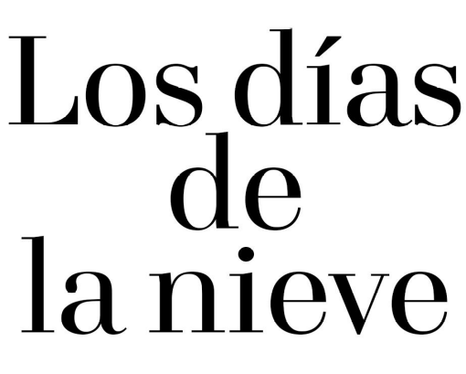

Autor ALBERTO CONEJERO
Dirección CHEMA DEL BARCO
Ayudante Dirección JUAN VINUESA
Escenografía e Iluminación MANUEL RAMOS
Diseño Vestuario PIER PAOLO ÁLVARO
Fotografía y Diseño Gráfico JAVIER MANTRANA
Distribución CLARA PÉREZ
Producción COMPAÑÍA ROSARIO CRESPO

  Mejor actriz ROSARIO PARDO  Mejor Autor ALBERTO CONEJERO  Mejor Espectáculo REVELACIÓN | 
Compañía Rosario Pardo  info@losdiasdelanieve.com  Teléfono 687 81 86 66  www.losdiasdelanieve.com | Clara Pérez Distribución  clarape90@hotmail.com  Telf: 91 897 77 70 / 619 189 284  www.claraperezdistribucion.com

PRENSA

LA NIEVE EN LOS MEDIOS

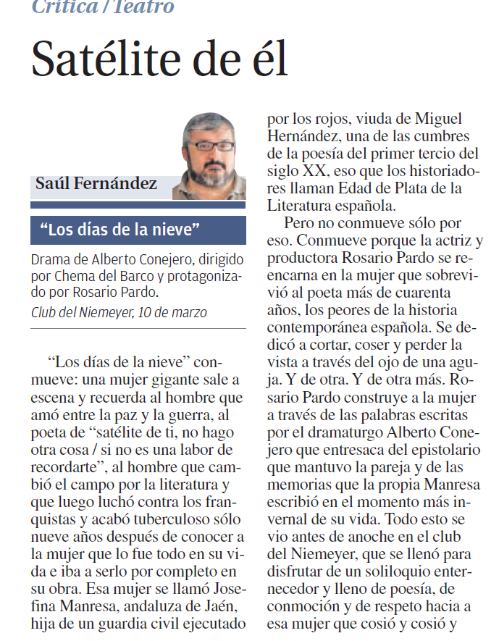

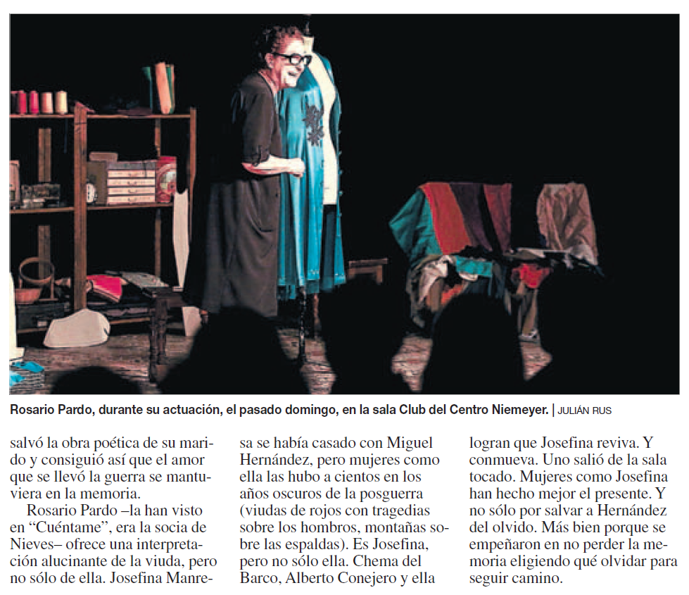



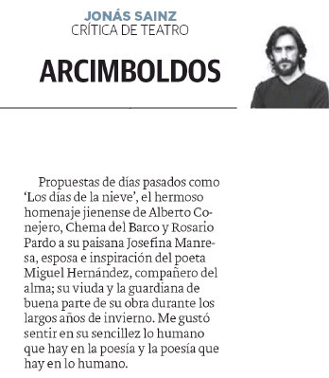

LA VOZ DE AVILÉS

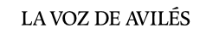

Rosario Pardo y 'Los días de la nieve' en el Niemeyer

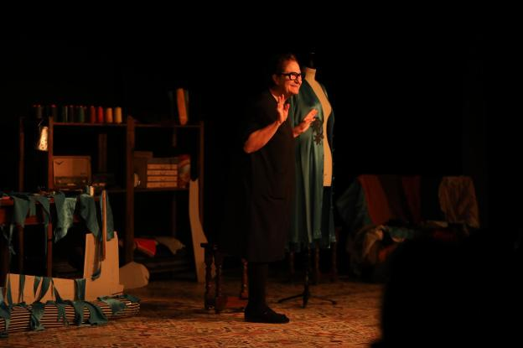

Lunes, 11 marzo 2019

La actriz Rosario Pardo encarnó ayer en el Niemeyer a Josefina Manresa, la viuda de Miguel hernández en 'Los días de la nieve'. La obra de Alberto Conejero se representó en el escenario de la Sala Club de bajo la dirección de Chema del Barco, con las entradas agotadas desde hace semanas.



martes, 5 de marzo de 2019
UNA SENTIDA LECCIÓN DE INTERPRETACIÓN TEATRAL EN VILLALBA

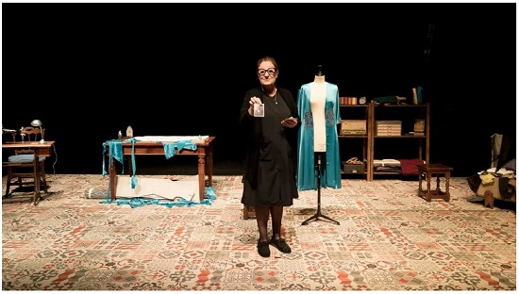

Redacción Revista LAS ESTRELLAS, Mis amigos
Crítica Teatral realizada por: JAVIER GARCIA –textos y fotos-
Rosario Pardo encarna en solitario a: Josefina Manresa, el amor del poeta Miguel Hernández con la obra: ‘Los días de la nieve’. La actriz de: ‘Cuéntame… lo que pasó’ realiza una sublime interpretación sobre las tablas del escenario teatral villalbino, en la casa cultural.

LA COSTURERA, Y EL VESTIDO DE MAR
Bajo la dirección de: Chema del Barco, la actriz de Jaén nos ofrece un dominio escénico inigualable: una dicción perfecta, y una interpretación de excepción; y solamente con el motivo de acabar y de entregar finalizado un vestido azul de mar… como les decimos a todos Uds., una costurera es la que nos relata parte de una vida dedicada totalmente a la poesía, al sufrimiento, al amor, y a la dureza de la guerra (con un padre fusilado).

Memorias relatadas con sencillez, que nos hace a todos/as reflexionar los años vividos con enorme intensidad.
La representación se encuentra en gira teatral por toda la geografía española, y es candidata al Premio Revelación, de la Edición XXII Premios MAX Teatro 2019, que hasta el próximo 30 de abril/19, se puede votar, en la aplicación: VOTA MAX.

Y es que volver a ver sobre el escenario a Rosario Pardo ha sido una ¡auténtica bendición!. No se la pierdan todos Uds. ya que posee tanta fuerza vital, que te transmite una positividad, y una verdad… muy pocas veces sentida, en una representación monologuista íntima, de tan extraordinaria calidad.

Los Max, en el punto de mira
Rosario Pardo acapara tres nominaciones de los prestigiosos premios de teatro
IGNACIO FRÍAS ABARCA | 15/02/2019
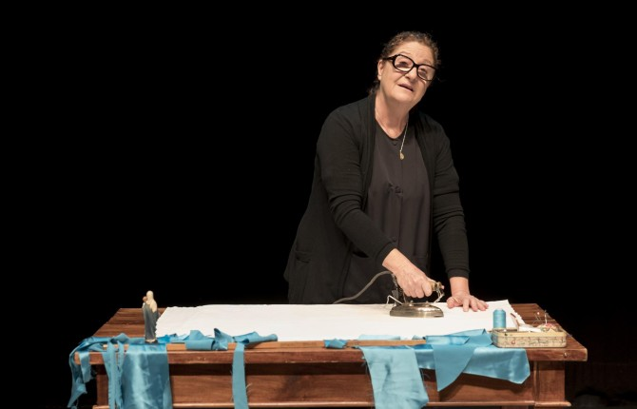
Rosario Pardo interpreta a una costurera a punto de terminar su último encargo, , en “Los días de la nieve”.

La actriz jiennense Rosario Pardo está de enhorabuena. Son tres las nominaciones que acapara en los XXII Premios Max, los más prestigiosos de las Artes Escénicas en España, con la obra Los días de la nieve, cuyo autor es Alberto Conejero.
Las nominaciones son al Mejor Espectáculo Revelación, Compañía Rosario Pardo; Mejor Autoría Teatral, Alberto Conejero, y Mejor Actriz Protagonista, Rosario Pardo. De momento son tres nominaciones que aspiran a hacerse con los galardones, en un certamen en el que la competencia es feroz, de ahí la importancia de estos premios.
A los premios Max, que convoca la Fundación Sociedad General de Autores de España (Sgae), concurren 12 producciones teatrales y más de 30 creadores. Ahora se abre también el proceso de votación para el Premio Max del Público, en el que se podrá participar hasta el 30 de abril.
El comité organizador de los Premios Max de las Artes Escénicas dio a conocer, en un comunicado, los candidatos a las 19 categorías a concurso de esta vigesimosegunda edición de estos galardones organizados por la Fundación Sgae, cuyo propósito es estimular y premiar el talento de los profesionales del teatro y la danza, además de la promoción de los espectáculos de la temporada. Se han seleccionado 119 espectáculos de los 358 inscritos para participar como candidatos Entre las 56 candidaturas andaluzas se encuentran una docena de producciones, entre teatro y danza, como Luces de Bohemia, de Teatro Clásico de Sevilla; Rey Lear, de Atalaya; Baile de autor, de Compañía Manel Liñán; Cuentos de azúcar, de Compañía Eva Yerbabuena; Distopía, de Compañía Patricia Guerrero; Grito pelao, de Compañía Rocío Molina; Psique, de Daniel Doña; Tauromagia. Coreografía para la obra de Manolo Sanlúcar, de Compañía Mercedes Ruiz; Soñando el carnaval de los animales, de Títeres Etcétera; El sastrecillo valiente, también de Etcétera, y la jiennense Los días de la nieve, de Compañía Rosario Pardo.
Figuran también en esta terna más de una treintena de creadores andaluces, de los cuales se hallan el jiennense Alberto Conejero por Los días de la nieve; Julio Salvatierra por El viaje de Ulises; Paco Bezerra por Fedra; Ricardo Iniesta por Rey Lear; Alfonso Zurro por Luces de Bohemia; Luz Arcas por Una gran emoción política; Daniel Doña por Psique; Patricia Guerrero por Distopía; Manuel Liñán por Baile de autor; Rocío Molina por Grito pelao; Mercedes Ruiz por Tauromagia. Coreografía para la obra de Manolo Sanlúcar, o Eva Yerbabuena por Cuentos de azúcar.
Otros candidatos andaluces son los músicos Paco Jarana (Cuentos de azúcar), Iván Macías (El Médico), Dani de Morón (Distopía) y Jasio Velasco (Luces de Bohemia); el director Juan Carlos Rubio (Juntos); también los intérpretes Roberto Quintana, Kiti Mánver, Nerea Cordero, Manuel Monteagudo, Carmen Gallardo, Rosario Pardo, Raúl Vera o Fernando Jiménez, o los diseñadores de escena, vestuario e iluminación Curt Allen Wilmer, Carmen de Giles, Fernando Ligero, Alejandro Conesa, Manuel Madeño, Fernando Martín y Florencio Ortiz.
Así decidieron que fuese, en esta primera fase, los tres jurados territoriales (Madrid, Cataluña y comunidades autónomas) designados por el comité organizador.
Después de este primer proceso de selección, un tribunal será el encargado de decidir los finalistas de las 19 categorías. La aplicación móvil y online #VotaMax registrará las puntuaciones que emita el público que desee participar.
|

'Los días de la nieve', Rosario Pardo y Alberto Conejero, candidatos a los Premios Max
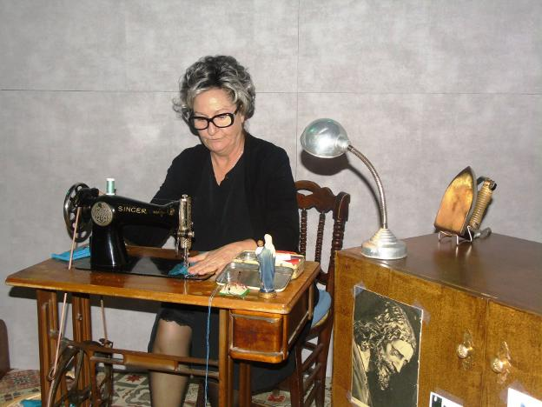
Rosario Pardo, en el estreno de la obra, en Quesada."
El comité organizador lo ha seleccionado entre los elegidos en las diferentes categorías

ANTONIO ORDÓÑEZ Viernes, 15 febrero 2019, 02:05

La compañía de Rosario Pardo ostenta tres candidaturas a los XXII Premios Max de las Artes Escénicas, en las categorías de mejor espectáculo revelación, por 'Los días de la nieve', mejor autoría teatral para Alberto Conejero, y mejor actriz protagonista, para la propia Rosario Pardo.
El Comité Organizador de los Premios Max de las Artes Escénicas ha dado a conocer los candidatos a las 19 categorías a concurso de la XXII edición de estos galardones organizados por la Fundación SGAE, cuyo propósito es estimular y premiar el talento de los profesionales del Teatro y la Danza de nuestro país, además de la promoción de los espectáculos de la temporada. Un total de 119 espectáculos de los 358 inscritos han sido seleccionados como candidatos. Entre las 56 candidaturas andaluzas se encuentran una docena de producciones, entre teatro y danza, como 'Luces de Bohemia', de Teatro Clásico de Sevilla; 'Rey Lear', de Atalaya; 'Baile de autor', de Cía. Manel Liñán; 'Cuentos de azúcar', de Cía. Eva Yerbabuena; 'Distopía', de Cía. Patricia Guerrero; 'Grito pelao', de Cía. Rocío Molina; 'Psique', de Daniel Doña; 'Tauromagia. Coreografía para la obra de Manolo Sanlúcar', de Cía. Mercedes Ruiz; 'Una gran emoción política', de La Phármaco; 'Soñando el carnaval de los animales', de Títeres Etcétera; 'El sastrecillo valiente', también de Etcétera; y 'Los días de la nieve', de Cía. Rosario Pardo.
Después de este primer proceso de selección, un tribunal formado por los tres presidentes de los jurados territoriales, cuatro personalidades de las Artes Escénicas y un miembro del Comité Organizador, será el encargado de decidir los finalistas de las 19 categorías que concursan a la XXII edición de los Premios Max de las Artes Escénicas.
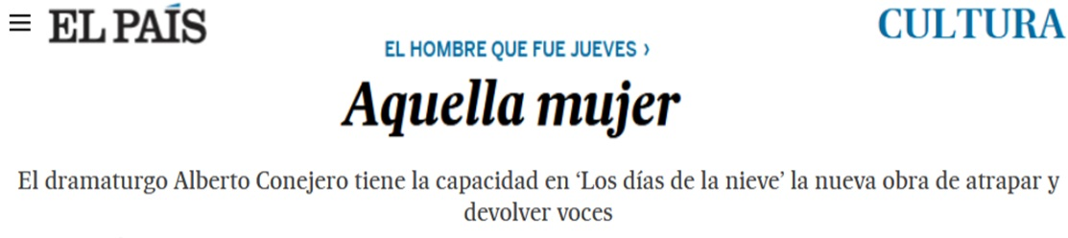

MARCOS ORDOÑEZ.- 21 FEB 2018

Acabo de leer, emocionado, Los días de la nieve, de Alberto Conejero. Se estrenó en 2017, por el 75º aniversario de la muerte de Miguel Hernández, en Quesada (Jaén), tierra natal de Josefina Manresa, su esposa, su amor, su memoria, y llegará al madrileño Teatro del Barrio. La dirige Chema del Barco y la protagoniza Rosario Pardo. Conejero tiene el don de atrapar y devolvernos voces. Lo hizo con Federico y Rafael Rodríguez Rapún en La piedra oscura y ha vuelto a hacerlo con Hernández, pero, sobre todo, con aquella mujer enamorada que soportó tantas cosas, que encerrada en su casa se tapaba los oídos, “muerta de pena y de rabia”; aquella mujer, hija de un guardia civil asesinado por los anarquistas y viuda de un poeta de izquierdas, muerto en cárceles franquistas. “Dejar que la gente se muera”, dijo, “es una manera de matar”. Y para que no se muriera del todo protegió poemas y cartas, no solo por el hombre que había amado “sino por todas las mujeres y todos los hombres de este país”.
Una mujer, dicen las acotaciones, sola junto a su máquina de coser, en la penumbra por sus ojos enfermos, hablando con una visita a la que no vemos y que no es quien dice ser. Chema del Barco da en el clavo cuando, hablando de la voz revivida de Josefina, escribe: “Veo poesía, antigua y nueva. Expresada con mucha pasión desde la sencillez de quien no escribe poesía”. Poesía en su voz y su sangre. Aún no he escuchado a Rosario Pardo, pero leo el texto y me llega con la voz y la cadencia de Rafaela Aparicio en El sur.“Aquí paso muchas horas sola. Y pienso en las palabras, como si las cosiera y descosiera”. Aquella mujer, para quien los alfileres eran como “pequeños relámpagos en el cielo de su boca”, habla de cuando conoció al riente Miguel y de aquel amor, porque “amor es lo único que tuve. Lo demás, privaciones y llantos”.
Los llantos de la guerra: “Las costureras lo saben en la piel, como los animales. Hay un cosquilleo en las manos cuando se viene alguna desgracia”. Tantas, tantas muertes. La muerte de aquel padre que de pequeña le contaba cuentos, “y hacía que las hormigas y los caballos hablasen”. Aquel primer hijo, Manolillo, que murió con los ojos abiertos como Miguel. Las frases que le dice al cura que la confiesa: “Mi marido se está muriendo en presidio y estoy sufriendo mucho. ¿No debería decirme palabras de consuelo?”. Y luego: “Qué cosas tiene la muerte, qué cosas. Cuántos perdones deja sin hacerse. Pero lo que pasó Miguel en las cárceles después de la guerra jamás lo voy a perdonar. Desde entonces he guardado mi fe lejos de la Iglesia”.
Aquellos poemas, como conjuros: “Abrazarnos, resistir juntos / la miseria, el hambre / los días de la nieve”. Escucho aquellos poemas, aquellas voces, y me llegan también, prodigio, ecos de María Zambrano. Dice Josefina: “Yo sé que el tiempo no es un pájaro, que no es una canción. Que el tiempo no tiene voz. No tiene lengua el tiempo. Todo eso lo sé, pero a mí el tiempo me habla así”.
https://elpais.com/cultura/2018/02/21/actualidad/1519235702_371920.html?id_externo_rsoc=FB_CC

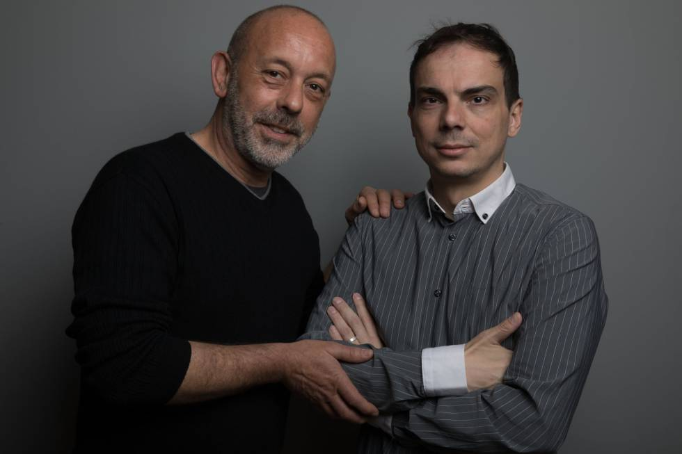


Chema del Barco (izquierda) y Alberto Conejero director y autor respectivamente de 'Los dias de la nieve'.

RODRIGO GARCÍA .- 11 DE ABRIL 2018

Las confidencias secretas de la viuda de Miguel Hernández

La obra de Alberto Conejero ‘Los días de la nieve’ indaga en la vida de Josefina Manresa, la costurera del amor y la resistencia
Suena el pedaleo de una máquina de coser, marca Singer. Es un ritmo suave y constante que irá marcando la confesión más sobrecogedora y valiente de una costurera. Entre puntada y puntada a los últimos bordados de un vestido azul mar, Josefina Manresa, la viuda del poeta Miguel Hernández, rememora una vida de amor y llantos, de privaciones y de guerra - “la guerra, la guerra, la guerra, no quiero nombrarla, me he cansado de tenerla en la boca”-. En un cuarto en penumbra, plagado de perchas, telas y retales, agujas y acericos, destaca un baúl de donde irán surgiendo los recuerdos, cartas y fotografías. Se ha encariñado Josefina con ese vestido, tan bonito y alegre como le está quedando, y se le suelta la lengua y comparte ese ratito con esa clienta joven y desconocida que no se sabe porque ha acudido a ella. Los días de la nieve, un bellísimo texto dramático a modo de poema escrito por Alberto Conejero, pone voz, luz y poesía a Josefina Manresa, la mujer nacida en un pueblo de Jaén, a las puertas de la sierra de Cazorla, y unida a un poeta con el que, como ella misma lamenta, hubo más cartas que sábanas.
La obra, interpretada por Rosario Pardo y dirigida por Chema del Barco, nace del impulso de la Diputación de Jaén, propietaria desde hace años del legado de Miguel Hernández (1910 / 1942), con motivo del 75 aniversario de la muerte del autor de Nanas de la cebolla o El rayo que no cesa. Siguiendo la estela del grupo teatral La barraca de García Lorca, Los días de la nieve se estrenó el 28 de marzo de 2017, el mismo día de la muerte del poeta en una cárcel de Alicante, en Quesada, el pueblo natal de Josefina Manresa (1916 / 1987) y, tras recorrer más de 20 pequeñas localidades de la provincia, llega al Teatro del Barrio, de Madrid, con las entradas prácticamente agotadas. Autor, director y actriz, todos nacidos en localidades de Jaén, se rinden ante Josefina Manresa, esa mujer de manos grandes y siempre de luto que, ávida de letras, pedía cuentos de niña a su padre, guardia civil, y que años más tarde no encuentra palabras para nombrar todo el dolor ante la muerte de su primer hijo, pero sí el orgullo de compartir su vida con un poeta, aquel que siempre encabezaba sus hermosas cartas con las mismas tres mismas palabras: locura, amor y querer.
Alberto Conejero (1978), poeta y dramaturgo, reconoce la emboscada que le tenía preparada Josefina Manresa, al hacerle ver lo conservador que él era con respecto a su figura. Sus ideas preconcebidas saltaron por los aires. Creyó buscar a la novia buena, la esposa sacrificada y la viuda doliente de un gran poeta y se encontró con una persona compleja y de enorme resistencia, una mujer sacudida por un cúmulo de ausencias y muertes. Tras el fallecimiento de su primer hijo, a los diez meses de edad, Josefina Manresa sufrió duramente los golpes de la Guerra Civil, con el asesinato de su padre a manos de una patrulla milicianos y la muerte de su marido en la prisión franquista.
Esta función, ubicado a principios de los ochenta, salda también una deuda del propio Conejero para hablar de las mujeres en la posguerra, “siempre tan silenciadas e ignoradas”. “Se han hecho muchos relatos de la guerra y la posguerra desde el punto de vista masculino y a mí me interesaba desafiar ese relato y poner la luz en Josefina. Este país se hubiera desintegrado en la posguerra si no hubiera sido por la resistencia de tantas mujeres viudas huérfanas y represaliadas que no han tenido una voz en los pequeños y grandes relatos de esa época”, asegura el autor, que ha trabajado para Los días de la nieve con cuatro fuentes: las memorias de la propia Josefina, el epistolario con Miguel Hernández, los poemas del autor y su propia imaginación.
https://elpais.com/cultura/2018/04/10/actualidad/1523370715_502382.html

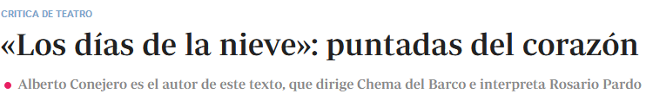

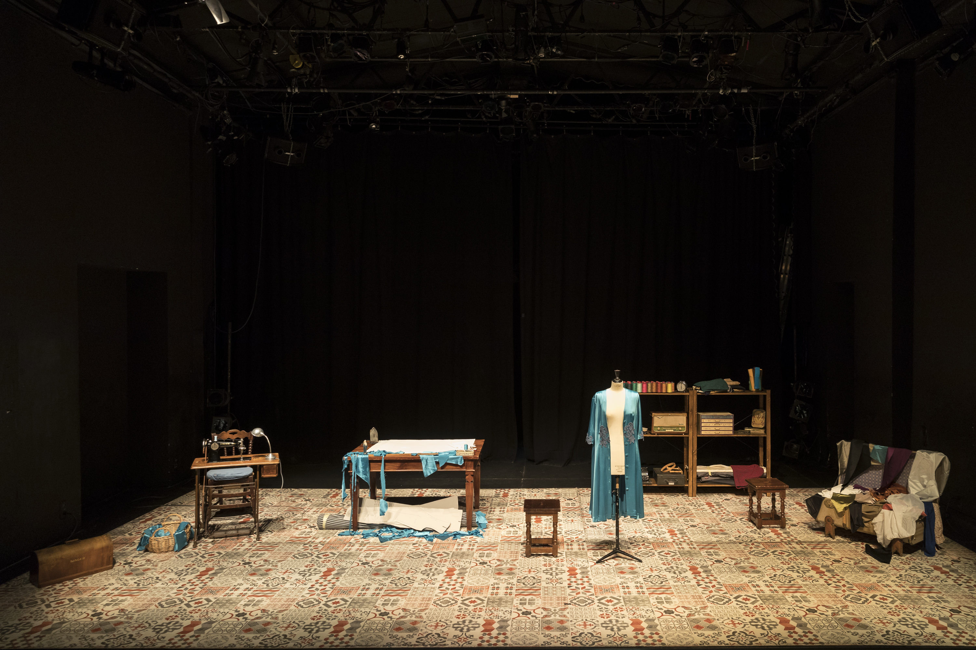

JUAN IGNACIO GARCÍA GARZÓN.- 12/05/2018
Cose y cose en su máquina Singer Josefina Manresa (1916-1987) y escucha cómo habla el tiempo.
Está en su taller de Elche y ultima un vestido azul de mar mientras conversa con la clienta que lo ha venido a recoger, una mujer a la que ni vemos ni sabemos quién es, y a la que quizás inopinadamente ha abierto el cofre de sus recuerdos. Aquella mujer que se moría de casta y de sencilla según su novio y luego marido Miguel Hernández ha aprendido a convivir con la pesadumbre de lo que pasó, iluminada y reconfortada a la vez por el rescoldo íntimo e incontaminado de lo que fue.
Alberto Conejero ha cosido con puntadas del corazón una delicada y emocionante joyita con retazos de las memorias de la viuda del poeta oriolano y de la correspondencia mantenida por ambos, mientras percibimos entre líneas el aroma evocador de los versos que él escribió. El retrato de una relación sobre el paisaje de una época trágica, resuelto con sensibilidad y verdad, la verdad del teatro, la verdad de la poesía. Chema del Barco lo dirige cuidando al detalle la tracería de los gestos y el valor de las pausas sobre la atinada escenografía de Manuel Ramos, que reproduce con mimo un tallercito de costura; también firma una iluminación teñida de memoria mecida por el tiempo. Soberbia la interpretación de Rosario Pardo, que vive y respira el monólogo mientras sobrehila, cose a máquina, ajusta distintos detalles de la labor y navega por el tranquilo borbotón de los recuerdos de su personaje.
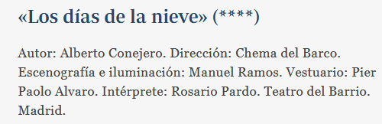

http://www.abc.es/cultura/teatros/abci-dias-nieve-puntadas-corazon-201805120021_noticia.html



Cultura

«Los días de la nieve»: La sombra «luminosa»
RAÚL LOSÁNEZ.- 20 ABRIL 2018

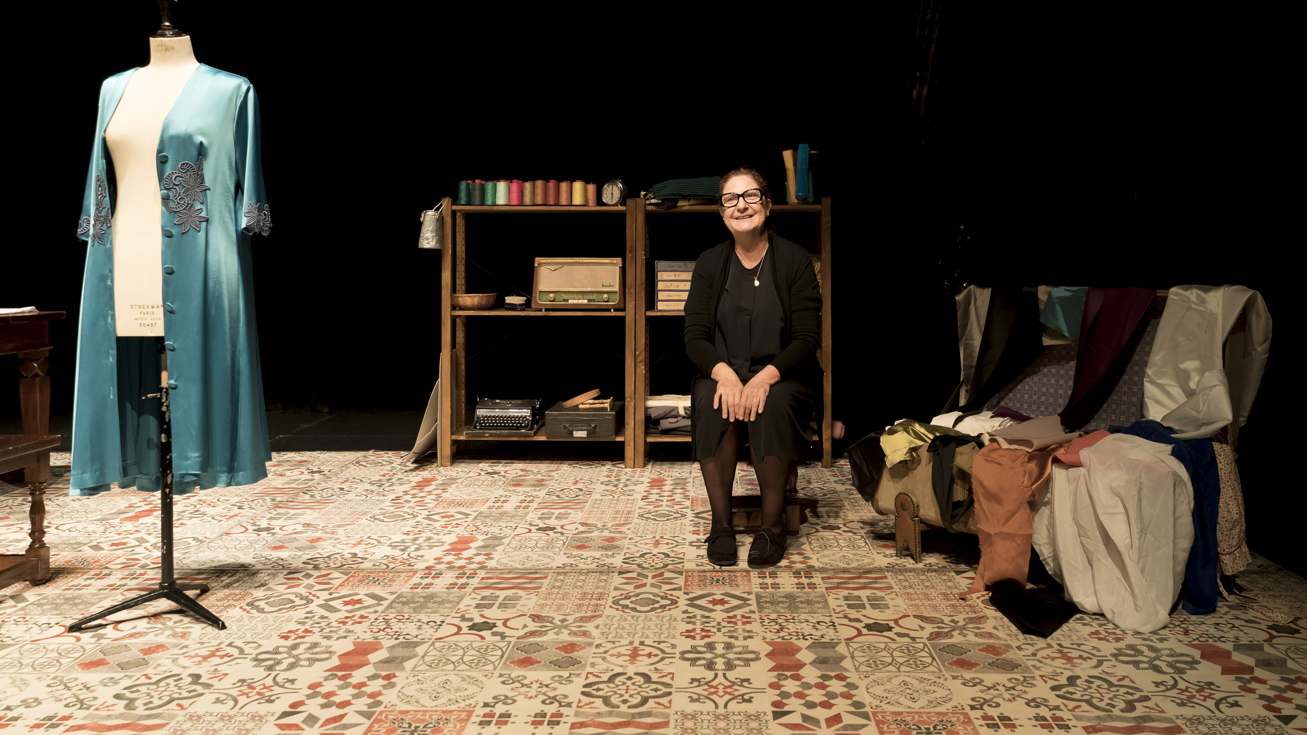

Alberto Conejero vuelve en cierto modo a los mismos lugares que ya transitó en su éxito teatral más sonoro hasta la fecha: «La piedra oscura».
Si en aquella ocasión la figura de Lorca servía como pretexto argumental para indagar en el encuentro, la concordia y aun la comprensión entre los muchísimos y variados damnificados por la guerra –vencidos o vencedores–, en «Los días de la nieve» es Miguel Hernández, proyectado en su viuda Josefina Manresa, el sugerente personaje histórico en torno al cual el dramaturgo ha construido esta historia que, como necesaria continuación vital de todo lo anterior, habla ahora de la superación de aquella tragedia por medio del amor y del recuerdo. Mientras trabaja en un taller de costura durante los años 80, Manresa repasa, ante una interlocutora que nunca aparece en escena y para la que prepara un vestido, algunos de los acontecimientos que marcaron el devenir de su vida y de la de su marido en los aciagos años de la contienda o próximos a ella.
En sus remembranzas de aquel tiempo, no se atisba un sentimiento claro de rencor o de venganza; acaso sí de incomprensión ante ese belicoso y recurrente afán del hombre por hundir el mundo en las tinieblas de la muerte. Pero en ella, en su memoria, se mantiene irreductible el pálpito sereno y amoroso hacia el poeta, hacia los hijos, hacia otros familiares y amigos también perdidos, hacia el modesto entorno en el que trataban de abrirse camino juntos. «Yo estoy encantada de hablar de Miguel –dice–; de lo que yo quiero hablar de Miguel». Apoyándose en los propios poemas y cartas del escritor oriolano, que se filtran sutilmente a veces en los parlamentos de la protagonista, Conejero hace un ejercicio de exquisita elegancia literaria para revestir tanto lo crucial como lo accesorio de una verdad poética que no se aleja nunca de la sencillez del personaje. En la dirección, Chema del Barco, exprime con inteligencia esa lograda ternura que irradia el texto, haciendo que la protagonista hable de su pasado casi al desgaire mientras se mueve por el taller concentrada, durante toda la obra, en sus tareas de confección. Para rematar la faena, Rosario Pardo hace un formidable trabajo interpretativo jugando adecuadamente con el ritmo de su discurso para llevar de la mano al espectador, con aparente naturalidad, por los vericuetos de una memoria emocional, la de un ser humano cualquiera, en la que, por encima de todo y a pesar de todos los pesares, prevalece lo que puede haber de hermoso en la existencia.
https://www.larazon.es/cultura/los-dias-de-la-nieve--la-sombra-luminosa-MM18149489



Josefina Manresa, viuda de Miguel Hernández,
"cose" su historia en el teatro

CONCHA BARRIGOS.- 08/04/2018

La vida de Josefina Manresa, "la novia, esposa y viuda" de Miguel Hernández, es un coser y descoser ausencias, orillada, como muchas mujeres en la posguerra, por "la gran historia masculina". Ahora, Alberto Conejero le da voz en "Los días de la nieve", un monólogo que interpreta Rosario Pardo.
Manresa (1916-1987), hija de un guardia civil que fue trasladado a Orihuela (Alicante), donde conoció a Hernández con 17 años, nació en Quesada (Jaén) y allí se encuentra el museo dedicado a ella y a su marido, un legado que protege y promueve la Diputación de Jaén, el alma de la obra que se estrena este fin de semana en el Teatro del Barrio, en el madrileño barrio de Lavapiés.

El origen de "Los días de la nieve", que dura apenas una hora, es, precisamente, la promoción por parte de la Diputación de Jaén de los actos conmemorativos del 75 aniversario de la muerte del poeta (1910-1942), y el hecho de que Rosario Pardo y Conejero sean jienenses.
"Los dos por separado teníamos todas las ganas de hacer algo sobre ella y la efeméride fue el catalizador", resume Conejero (1978) en una entrevista con EFE.
El autor, que confiesa que está "muy feliz" porque este fin de semana, el primero de los de abril y mayo en los que la obra estará en cartel, se han agotado las entradas, ha dedicado cerca de un año a escribir un texto que es, compara, como "un oratorio poético".
El material se lo proporcionó las memorias de Manresa, "muy sencillas, en un castellano limpio y cristalino que enamoran por lo que dice y por lo que calla", su epistolario con Miguel Hernández y su propia imaginación.
Para Conejero, autor de "La piedra oscura" o "Ushuaia", lo más complicado fue no "imponerse" a la voz de Manresa, que fuera ella la que hablara y contara "una vida marcada por las ausencias, por la pérdida de su padre, de su primer hijo, de su marido y de su segundo hijo".
"Las desapariciones atraviesan toda su vida y ella lo lleva de una forma casi mágica, fijándose en el detalle de lo pequeño frente a la gran historia. La suya es una historia mínima, intima, que ella cose y descose, como se hace en su oficio", dice.
Por eso, revela, lo ha escrito como una poesía, porque quería que esa cadencia reflejara la de las puntadas, la costura de un hilván de palabras que compone al tiempo que Manresa termina un traje que le han encargado.
"Desde niña ya me hablaba así, el tiempo con la lengua de la aguja. Apareciendo y desapareciendo en el sobrehilado. Despacito", dice Manresa en la obra, que dirige Chema del Barco.
El texto está "atravesado de poesía", la de una mujer que amó al hombre y al poeta, "incluso a veces pese al hombre", y lo está tanto en su forma de expresarse como en su recuerdo de versos fundamentales de Hernández, como el soneto que le escribió "para enamorarla" o las palabras que dedicó a su primer hijo.
En su investigación ha descubierto a una mujer de "una capacidad de resistencia prodigiosa, extraordinariamente fuerte, que supo pastorear el rebaño de ausencias como pudo".
"Todo el relato de nuestra posguerra ha sido muy masculino pero si el país no se desintegró del todo fue por la resistencia de estas mujeres", sostiene.

La actriz que da vida a Manresa, Rosario Pardo (1959), cambia radicalmente la vis cómica que la ha hecho popular con su paso por series como "Cuéntame cómo pasó" o "Doctor Mateo", para lograr "una gran organicidad" que le permite "habitar" un texto que podría ser "muy literario".
"Cuando la escucho no pienso que me está recitando un poema sino que oigo una voz llena de materia. Es un bordado que exige puntadas muy precisas para lograr que desaparezca el texto y que se conviertan en palabras de puro presente".

http://www.lavanguardia.com/vida/20180408/442337145928/josefina-manresa-viuda-de-miguel-hernandez-cose-su-historia-en-el-teatro.html

Pasión poética del amor y del dolor

ALBERTO PIQUERO.- GIJÓN. Domingo, 11 marzo 2018

La obra teatral escrita por Alberto Conejero e interpretada por Rosario Pardo se guía por las memorias de la viuda del autor de 'Perito en lunas' 'Los días de la nieve' llevaron al Jovellanos el recuerdo de Miguel Hernández.

Es posible e incluso probable que en un futuro remoto hasta las pirámides de Egipto se conviertan en arena, pero mientras llegan esas fechas oscuras, parece de justo y obligado cumplimiento rescatar la memoria de aquellos de nuestros antepasados que alumbraron caminos para quienes vinimos después a esas sendas. El año pasado se cumplieron setenta y cinco años de la muerte en una prisión franquista del inolvidable poeta oriolano Miguel Hernández y entre las evocaciones que suscitó el aniversario estuvo la puesta en pie de esta obra teatral, de texto eminentemente poético a la vez que popular, que ha escrito Alberto Conejero bajo el título de 'Los días de la nieve', alusión al largo invierno de la dictadura en España.

Los materiales de los que se ha servido el autor de la función corresponden a tres fuentes: las memorias de la viuda de Miguel Hernández, Josefina Manresa, fallecida en 1987; el epistolario que ambos mantuvieron mientras el poeta de Orihuela iba encadenando la sucesión de estancias carcelarias que acabarían con su vida en el Reformatorio para Adultos de Alicante, en 1942, y, claro está, la inspiración fecunda de la propia poesía que legó a la posteridad quien fuera 'perito en lunas' y 'rayo que no cesa'.

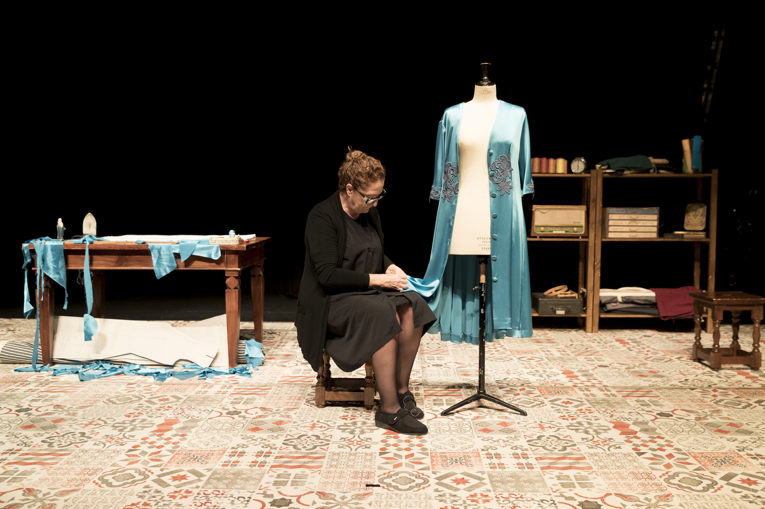
Sin embargo, para que esos versos rezumantes de amor y dolor, esa pasión lírica, no desapareciera en el sumidero de 'Los días de la nieve', fue imprescindible la perseverancia callada, la custodia difícil, la inquebrantable voluntad de conservar cada una de sus palabras que afrontó Josefina Manresa, humilde costurera rodeada por las tragedias, pues el primer hijo de su matrimonio con Miguel Hernández, Manuel Ramón, murió al poco tiempo de nacer, y el segundo, Manuel Miguel, también la precedió en el destino fatal de la muerte, en 1984, tres años antes de que ella desapareciera. Tampoco se omite, en términos literales, la herida provocada por los milicianos republicanos que mataron a su padre.

Bajo la dirección de Chema del Barco, la actriz Rosario Pardo, a la que quizá tenemos más asociada con la orilla de la comedia, logró elevar la silueta y el alma de esa mujer a la que no pudieron abatir ni la suma de desgracias que la acorralaron ni el viento gélido al que fue condenada durante décadas de régimen dictatorial. La intérprete perfiló su fragilidad y su fortaleza.

No es sencillo asumir algo más de una hora de monólogo, sin otro apoyo que el de la expresión verbal y gestual, para reconstruir una época (en la que la condición femenina era subalterna) y un personaje. Rosario Pardo, al pie de una escenografía sencilla firmada por Rosa Valiente -a imitación de un taller de costura-, fue hilvanando ese prodigio que alienta el género teatral, bordando la letra y el espíritu que se aspiraba a vivificar. El vuelo poético que está en la entraña de la obra, sin duda, contribuye de forma extraordinaria a favorecer el papel interpretativo.

Decía el Premio Nobel chileno Pablo Neruda que recordar a Miguel Hernández era un deber de España y un deber de amor. 'Los días de la nieve' cumple de modo impecable ese cometido, dando cuerpo al paso a la figura de una esposa sin la cual acaso no hubieran podido escucharse las estrofas a las que pusieron voz Serrat, Joan Báez, Paco Ibáñez o Cafrune.

El público, unas 450 personas, rubricó la función con una ovación capaz de derretir la nieve.

http://www.elcomercio.es/culturas/arte/pasion-poetica-amor-20180311005847-ntvo.html



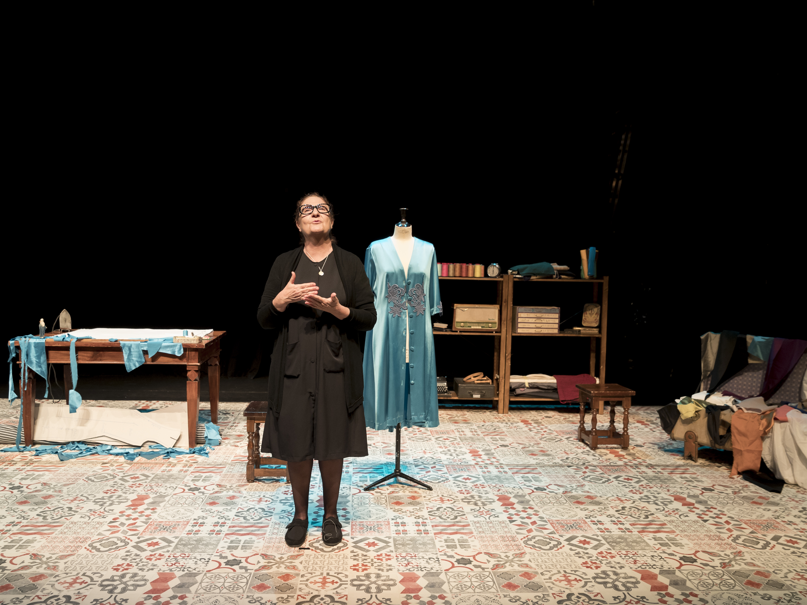

Andaluciainformacion.es

Granada

Aquella mujer

LUIS EDUARDO SILES.- 08/05/2018

Los días de la nieve es un largo, emocionante, conmovedor y deslumbrante poema en prosa. Lo ha escrito el dramaturgo Alberto Conejero, que es de Jaén. Este monólogo lo interpreta la actriz jiennense Rosario Pardo. Y el director del montaje es Chema del Barco, natural de Villacarrillo (Jaén). La función, que se representa en el Teatro del Barrio de Madrid, desprende aire/talento de Jaén por todos sitios. Alberto Conejero -del que ya hemos escrito aquí- ocupa un lugar destacadísimo -si no el primero- entre los dramaturgos españoles actuales. Es un poeta que escribe teatro o un dramaturgo que escribe poesía. Sus obras arañan dulcemente, conmueven de manera honda, tienen música en la palabra, y un fondo corrosivo envuelto en celofán. El talento de Alberto Conejero es estratosférico. “Los días de la nieve” consiste en una instantánea de la vida de Josefina Manresa, la viuda de Miguel Hernández. El autor explica en el programa: “No he pretendido reconstruir su vida ni convertirla en relato, sino -gracias a la capacidad que tiene el teatro y la ficción de suspender la muerte- atender al misterio de su existencia, convertirla en nuestra contemporánea y a nosotros en sus contemporáneos”. Josefina Manresa se ganó la vida como costurera y cuidó del legado de Miguel Hernández frente a los que pretendían arrebatárselo aprovechando la ingenuidad de una mujer campesina. Y en la obra está el verbo, la poesía característica de las piezas de Alberto Conejero: “Desde niña, el tiempo me hablaba con la lengua de una aguja” -dice Josefina-.

“Yo le tenía miedo por poeta”, afirma respecto a los primeros tiempos de cortejo de Miguel Hernández. Fue una mujer a la que golpeó la vida con dureza. A su padre, guardia civil, lo mataron unos incontrolados que se decían de la República. Y a Miguel Hernández, el franquismo lo dejó morir -que es igual que matarlo- en la cárcel. El aspecto del poeta en sus últimos días era deplorable: los pies negros, una podredumbre extendida por todo el cuerpo, un olor insoportable. Todo ello se cuenta en la obra. La interpretación de Rosario Pardo es colosal. Dulcifica algo el carácter de Josefina Manresa, pero sostiene el pulso de aquella mujer que luchó hasta el final. Cuando Rosario Pardo lee poemas de Miguel Hernández, no lo hace como una actriz, sino como una costurera. Y deja caer con maestría las frases extraordinarias que recorren la obra: “Nosotros tenemos derecho a los recuerdos, pero más derecho tenemos a los olvidos”. Alberto Conejero nos devuelve a una mujer sensacional.

https://andaluciainformacion.es/granada/753103/aquella-mujer/



JOSÉ-MIGUEL VILA / @josemiguelvila.- Lunes 9 de abril de 2018

A partir de las memorias de Josefina Manresa, viuda de Miguel Hernández -El rayo que no cesa (1936), Viento del pueblo (1937), El hombre acecha (1938) o Cancionero y romancero de ausencias (1938-1941)-, el poeta y dramaturgo jienense Alberto Conejero ha escrito un nuevo, poético, profundo, entrañable y necesario texto, ‘Los días de la nieve’, en donde hace poesía hasta en las acotaciones, como ya hiciera, por ejemplo, Valle-Inclán. Puede verse ahora, durante unos días en el madrileño Teatro del Barrio, aunque auguro desde ya que van a ser muchos, muchos más, los días y escenarios que visite este extraordinario montaje que, a nuestro juicio, está a la altura de aquel otro que homenajeaba a García Lorca y Rafael Rodríguez Rapún, La piedra oscura.

El montaje de ‘Los días de la nieve’ se estrenó en 2017, con motivo del 75º aniversario de la muerte de Miguel Hernández(1910-1942), en Quesada (Jaén), la tierra que vio nacer a Josefina Manresa, dirigido con extraordinario tino y temple por el también actor y director jienense Chema del Barco, y con una interpretación antológica de otra paisana, Rosario Pardo, que dibuja una digna, enamorada y doliente Josefina Manresa, siempre encerrada en su casa durante años para no dar que hablar, enlutada, cosiendo tanto por necesidad como por amor, entre patrones, cortes de nuevos vestidos, alfileres (“flores de plata …,pequeños relámpagos en el cielo de la boca”), y gobernada por el pedaleo de su máquina de coser Singer, un nombre que está vinculado a más de la mitad de los hogares españoles de posguerra.

Quiero anotar aquí la primera acotación del texto de Conejero porque me parece que describe estupendamente el ambiente, el tono y hasta el aire suspendido entre poesía y vida que se ha instalado en la habitación donde cose la viuda de Miguel Hernández y que constituye la escenografía del montaje, obra de Manuel Ramos: “Un cuarto de costura. Y aunque es de día, está algo oscuro. La luz de una bombilla renqueante tirita en un aire como de sacristía profana. Una máquina de coser. Perchas con vestidos. Muestras de telas y retales por todos lados. Manojos de alfileres, dedales, acericos. En algún lado, un baúl de madera con las iniciales J. M. Le faltan pedazos de la montura. Hay varios maniquíes, de distintos tamaños. También algunos espejos y estampas de santos y vírgenes. En un torso, un vestido azul. Josefina ya está allí. Intenta enhebrar una aguja. Una y otra vez. Una y otra vez. La aguja tiembla en la mano que tiembla...”.

A partir de ahí, el tiempo se suspende en escena. No existe nada en el mundo más allá de esa mujer de aire rural, vestida de negro de pies a cabeza, que mueve las manos con la rudeza de quien siempre ha desempeñado un oficio y que nunca ha conocido crema nutritiva alguna por falta material de tiempo para saber siquiera qué diablos es eso. Normalmente parca en palabras, ese día recibe en casa a una joven clienta para quien ha cortado y cosido un vestido azul mar, el mejor que nunca ha salido de las manos de Josefina. La viuda habla y habla de Miguel, de cómo lo conoció, de su marcha a Madrid, de su trabajo como colaborador de José María Cossío en Los toros, de sus hijos (el primero, Manuel Ramón, murió a los diez meses, y poco después tuvo un segundo, Manuel Miguel): “Él siempre tuvo pena de eso. De no haber visto nacer ni morir a su primer hijo. Cuando regresó, se lo encontró ya amortajado. Se sentó encima de mí abrazándome y llorando...”.
Hilvanado todo con una delicadeza ancestral y sabia por Chema del Olmo, que parece haber pasado por un taller de costura antes que por el escenario del Teatro, dirige con mano maestra a una soberbia Rosario Pardo que, convertida en Josefina Manresa, desgrana palabra a palabra (“Aquí paso muchas horas sola. Y pienso en las palabras, como si las cosiera y descosiera”), todos esos recuerdos, anécdotas, amor (“amor es lo único que tuve. Lo demás, privaciones y llantos”), ausencias, hijos muertos y vivos, cárcel, torturas y muerte de un marido y un poeta que siempre fue y será de todos.

Y, por si todo esto fuera poco, Conejero y Del Barco consiguen en el montaje el ‘más difícil y más hermoso todavía’: el casi imposible equilibrio -a nuestro juicio-, en la memoria histórica, para no herir susceptibilidades en uno u otro lado, sin alusiones interesadas o desequilibradas hacia uno u otro bando. Josefina, católica y practicante entonces, era hija de guardia civil muerto a manos de anarquistas, y esposa de un poeta, militante comunista y miliciano que, terminada la guerra, fue condenado a pena de muerte. Se le conmutó por la de treinta años, pero no la cumplió porque la tuberculosis acabó con su vida en 1942 en la prisión de Alicante.
El texto, el montaje, la interpretación, el ambiente… Todo es sencillamente sublime, y el trabajo de más de un año en llevarlo al escenario, ha conseguido, sin duda alguna, hacer de ‘Los días de la nieve’ un “imprescindible” de esta y espero también, de futuras temporadas teatrales.

https://www.diariocritico.com/teatro/los-dias-de-la-nieve-critica



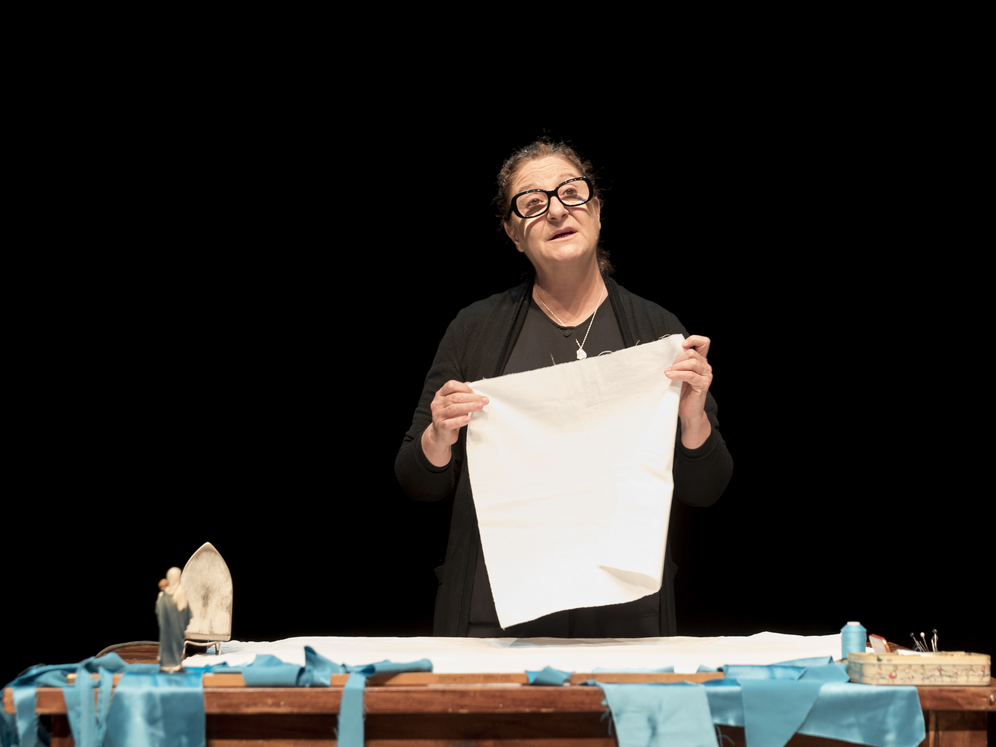

ESTRELLA SAVIRÓN.- 18 de abril 2018

“LOS DÍAS DE LA NIEVE”, se presenta como una propuesta creada a partir de las memorias de Josefina Manresa, la viuda de Miguel Hernández, utilizando además su correspondencia mutua y la poesía de Miguel Hernández.
Alberto Conejero nos tiene acostumbrad@s a textos que navegan y se sumergen en las emociones, en sentimientos profundos, de construcción clásica y con una poética, a mi modo de ver, casi ‘Lorquiana’.

Alberto Conejero construye a una mujer fuerte, con personalidad, pero con serenidad y aplomo, una mujer valiente golpeada por la vida, pero no vencida.

Chema del Barco como director de la propuesta, con Juan Vinuesa como ayudante de dirección. Ambos demuestran formar un equipo sólido y compacto, con una amplia experiencia teatral tanto en la interpretación como en la dirección, etc., son capaces de dar con el tono justo de la propuesta, ese tono que nos traslada a tiempos pasados, oscuros y dolorosos, pero sin regodearse en el dolor ni en el revanchismo, ni en tomar partido por bandos, momentos, etc., lo que otorga el protagonismo absoluto a Josefina Manresa, testigo y parte de una época, que nos cuenta su historia desde el sosiego que otorga el paso del tiempo, la poesía y el amor.

Se nos presenta una puesta en escena aparentemente muy sencilla, ya que la fuerza la propuesta se sustenta en el texto y en el trabajo interpretativo de Rosario Pardo.
El acertado uso de la iluminación, una iluminación que proporciona la luz necesaria para que veamos la acción, pero manteniendo un ambiente general de oscuridad, una penumbra y una luz que, al igual que el propio relato, se alimenta del contraste entre la luz y la oscuridad, la vida y la muerte, la verdad y la mentira, el negro y el color.

Rosario Pardo da vida a Josefina Manresa, en una interpretación tan autentica como honesta, la clave de la propuesta es el tono de autenticidad de las palabras y las acciones y Rosario Pardo asume ese papel de mujer olvidada de forma sencilla, reivindicando su espacio, aunque sea pequeño y confinado en un taller de costura, un taller que es, en realidad su reino, el guardián de sus recuerdos, el testigo mudo que habla a través de las artesanales creaciones de Josefina. Así, Rosario Pardo con la acertada dirección de Chema del Barco, es capaz de recrear un personaje creíble dotado de fuerza y dignidad de aquell@s que luchan activamente contra la adversidad, pasada y presente.

“ Los días de la nieve “’ es una propuesta delicada y cuidada, como esos guisos tradiciones que se cocinan durante horas y horas a fuego lento y con mucho amor, exige del espectador la calma y el sosiego necesarios para escuchar y ser partícipe de una historia que contiene partes de nuestro pasado y de nuestro presente. Un pasado, que sigue latente en la profunda mirada de muchas mujeres que son guardianas de testimonios silenciosos y silenciados de una época que debe resistirse al olvido.

http://www.agolpedeefecto.com/teatro_2018/teatro-los-dias-de-la-nieve.html

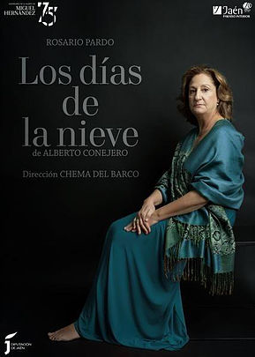




EL LOBO ESTEPARIO.- 7 de abril 2018

Los días de la nieve es un bellísimo texto, poético y sencillo, sensible, un regalo para los oídos y el alma, lleno del sentir de una vida entera. Ecos de una época, de una forma de vivir y sobrevivir, pero también ecos eternos, llenos de amor, angustia, resignación y felicidad por lo vivido. Alguna lágrima pero sobre todo la sonrisa del eterno recuerdo.
Los días de la nieve es ya un clásico de la dramaturgia.

Josefina Manresa, viuda de Miguel Hernández, entre puntada y puntada, va contando su vida a una joven clienta mientras termina de coser el vestido azul mar que le ha encargado. No sabe Josefina por qué su lengua se ha desatado, tiene ganas de ir contando sus pasadas alegrías y tristezas, sus recuerdos, reflexiones de una vida que le dejó una gran huella, de un amor y unos hijos.

En el ambiente íntimo del cuarto de costura, entre los retales, la máquina de coser Singer y el baúl de los recuerdos, no deja de trabajar en ese vestido como el mar.

La voz de Hernández, no solo en algunos de sus versos, sino a través de la voz de su mujer. La vida de un hombre que la guerra destruyó, admirado pero también conocido, aceptado, en sus aspectos más imperfectos. Una mujer que, como otras mujeres, tiene una historia que contar, una voz que testimoniar.
El lenguaje de Conejero consigue esa difícil mixtura de la poesía convertida en palabra cotidiana que solo unos pocos dramaturgos han conseguido. Cuando disfrutas de una obra como esta parece todavía más lógico que sea el autor que ha continuado la inacabada Comedia sin título de Lorca.

Los días de la nieve es un monólogo que Rosario Pardo interpreta de forma entrañable, llena de intimidad, una dicción natural que pasa de la lectura de cartas o recitado de poemas a la conversación o diálogo consigo misma con la mayor espontaneidad. La dirección de Chema del Barco permite ese fluir de lenguajes diversos con gran acierto y confiere vitalidad al monólogo con el continuo y lógico deambular del personaje por el cuarto de costura, cosiendo en la máquina, poniendo alfileres, dirigiéndose a la clienta. Ese movimiento refuerza los momentos en los que Josefina se queda quieta, cuando el recuerdo más entrañable se impone y la deja en suspenso. Una dirección e interpretación atentas al detalle para que el texto respire y vuele alto.

Un clásico del teatro contemporáneo y de siempre. Una obra de Alberto Conejero imprescindible. El montaje que se merecía Los días de la nieve.

http://blogloboestepario.wixsite.com/loboestepario/single-post/2018/04/14/Los-d%C3%ADas-de-lanieve

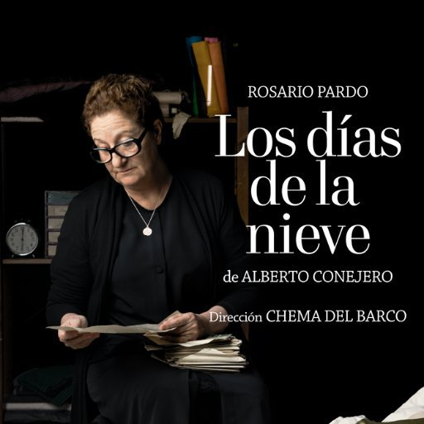
BUTACA EN ANFITEATRO

Los Días de la Nieve,

o nunca más a la sombra

HUGO ÁLVAREZ DOMÍNGUEZ.- 15 ABRIL 2018.- Nota: 4/5

Después de aproximadamente un año de gira, se representa en el madrileño Teatro del Barrio – con grandísimo éxito y todo agotado- Los Días de la Nieve, una nueva pieza de Alberto Conejero, que vuelve a la senda del teatro biográfico –como ya hiciera antes con obras como Clift o La Piedra Oscura– para ocuparse esta vez de la figura de Josefina Manresa (1916-1987) –esposa y viuda del poeta Miguel Hernández.- desde un punto de vista que tiene dos aciertos particularmente reseñables: el primero, trabajar desde la esfera de lo íntimo y limitar el relato al punto de vista de la mujer y el segundo –y puede que este sea el más importante- construir una ficción que da vida y voz a la propia Manresa, reivindicándola incluso por encima de la figura de Hernández.

La escenografía de Manuel Ramos –también encargado de una iluminación evocadora- reproduce con pocos elementos muy bien ideados la atmósfera melancólica – y hasta diría que un punto decadente, como si nos estuvieran mostrando a una Josefina anclada en una especie de limbo del pasado- de la época y la puesta en escena que firma Chema del Barco tiene el acierto de haber sabido jugar con el ritmo de un texto en el que el particular uso del tiempo es un elemento importantísimo: no tiene miedo de suspender ni el ritmo ni la cadencia o cambiar el sentido del tempo cuando la acción así lo requiere – y, puesto que la obra se sitúa y se apoya en el recuerdo, el texto va fluyendo a la misma velocidad a la que los recuerdos invaden la mente de Josefina-; así como el sumo cuidado por no hacer sangre ante la vida trágica que está contando, porque lo que cuenta Manresa no debe ser ni más ni menos que aquello que sucedió; y puede que las personas individuales encajen la tragedia con mucha mayor entereza de la que percibimos los de fuera.

Espléndido trabajo de Rosario Pardo que, sin perder de vista la teatralidad de la situación – rehuye con claridad la posibilidad de copiar cada gesto y cada palabra de la Manresa para apostar por construir su propio personaje, inteligente decisión- sabe apoyar su personaje en una construcción absolutamente entrañable por el tono tan costumbrista que adopta .

La Manresa de Pardo no se permite ni una concesión a la lágrima fácil; pero no por ello resulta menos emocionante ni sincero lo que nos cuenta.

El tono de cotidianidad que adopta es, sin duda alguna, la base que hace que conectemos de inmediato con ella y que un monólogo extenso se pase en un suspiro y en un ambiente muy adecuado de intimidad casi personal entre público e intérprete.

Sirve además este trabajo para erigir en protagonista a una de esas grandes secundarias versátiles de la ficción española, en un registro completamente nuevo con respecto a aquellos a los que nos tiene acostumbrados en sus últimos trabajos. En cualquier caso, el equilibrio que logra entre el poso melancólico del relato y esa sensación de que la vida, su vida, ha de seguir, me parece de una dificultad extraordinaria.

Los Días de la Nieve es una función que cuenta pues con varios aciertos en su haber: apostar por poner en primer término una figura histórica a la sombra pero que tiene, como demuestra, mucho que decir, ajustar y equilibrar lirismo, costumbrismo, cotidianidad y emoción en un todo y contar con un equipo excelente, dispuesto a llevar la tarea a buen término.

https://butacaenanfiteatro.wordpress.com/2018/04/15/los-dias-de-la-nieve-o-nunca-mas-a-la-sombra/



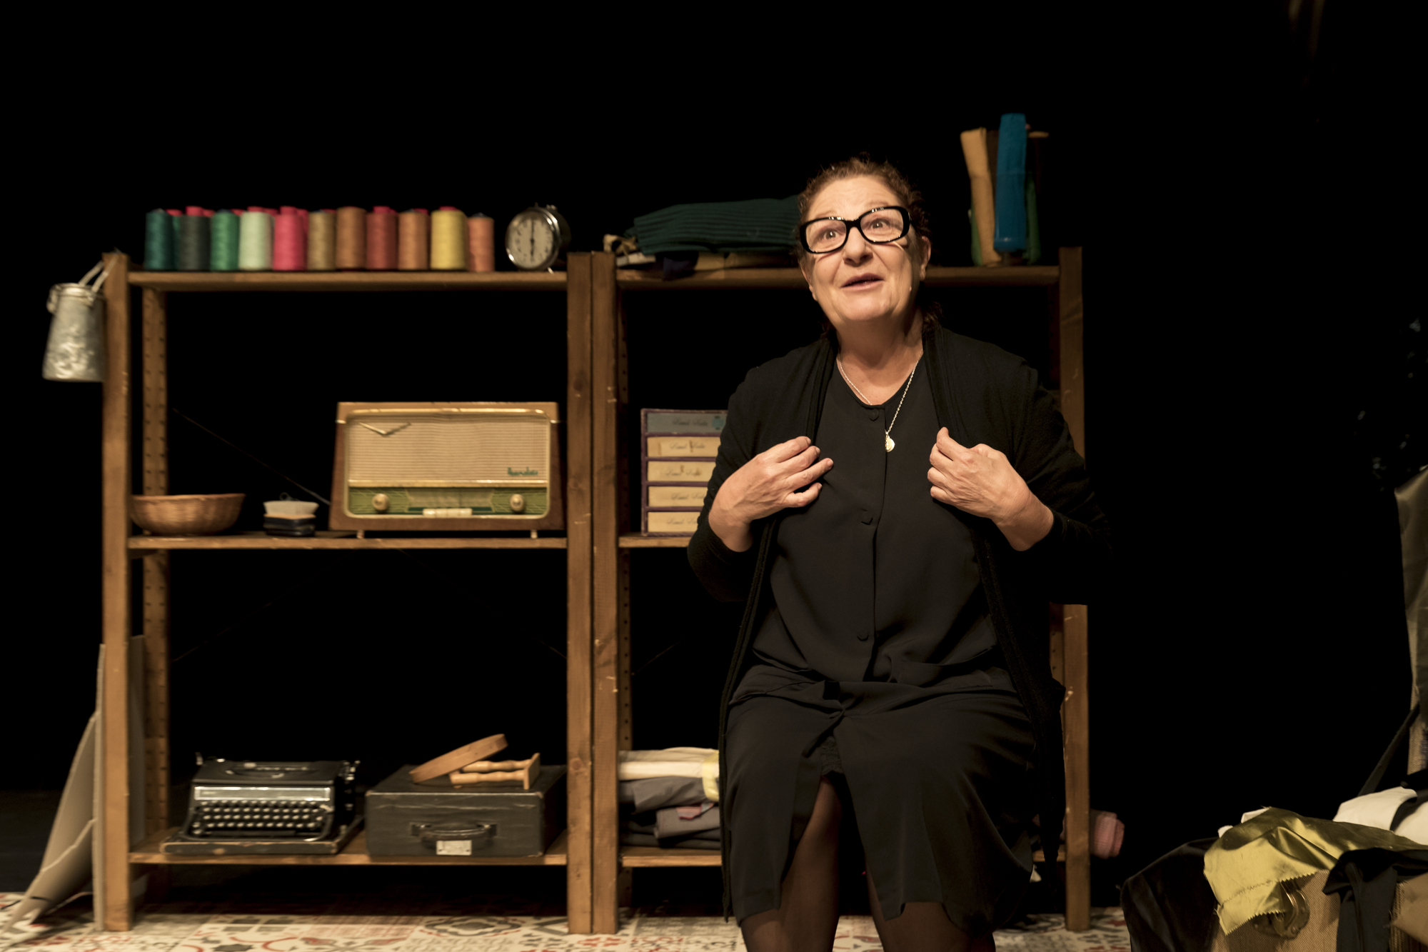

Los días de la nieve

El recuerdo de Miguel Hernández en la voz
de su viuda Josefina Manresa

“Yo sé que el tiempo no es un pájaro, que no es una canción. Que el tiempo no tiene voz.
No tiene lengua el tiempo. Todo eso lo sé. Pero a mí el tiempo me habla así”.

(Empieza el pedaleo. El ruido de la Singer.)

MIGUEL GABALDON.- 23 de abril 2018
Los días de la nieve llegan al Teatro del Barrio. Un monólogo, un cachito de alma entre alfileres, que nos regala el dramaturgo Alberto Conejero. Quien, después de la delicada y maravillosamente dolorosa La piedra oscura, vuelve a acariciar con palabras la biografía tangente de otro poeta, Miguel Hernández, a partir de las memorias de su viuda: Josefina Manresa.
Conejero nos presenta a Manresa en su taller en los años ochenta mientras termina el vestido de una clienta (a la sazón, el espectador).
Con un todo íntimo y poético, Josefina acoge al espectador en su regazo para coser retales de su vida y de la de su marido y poeta, Miguel Hernández..
Chema del Barco (jienense, como Conejero y Rosario Pardo y las figuras a las que homenajean) consigue darle la calidez y ritmo adecuado a las poesía de Conejero en este humilde taller de costura (y de palabras) en el que transforman la escena de Teatro del Barrio.
Conejero vuelve a demostrar su extrema sensibilidad, delicadeza, bienquerencia y talento para coser palabras de manera artesanal, dedicada y atenta, tejiendo un manto que arropa a la figura sobre el escenario y a un público entregado al cuento de la poesía entretejida con la vida cotidiana. Al dolor y el cariño de una mujer valiente. Una como tantas otras heroínas silentes de la posguerra.
Los días de la nieve es una labor fina, hilvanada con pericia y amor y rematada por la mano de una actriz, Rosario Pardo, que se transmuta en esta mujer de manera especial y hermosa. Regalando una interpretación llena de corazón, humildad y ternura.

http://www.notodo.com/los-dias-de-la-nieve



HILVANANDO POESÍA AL CORAZÓN DEL ESPECTADOR
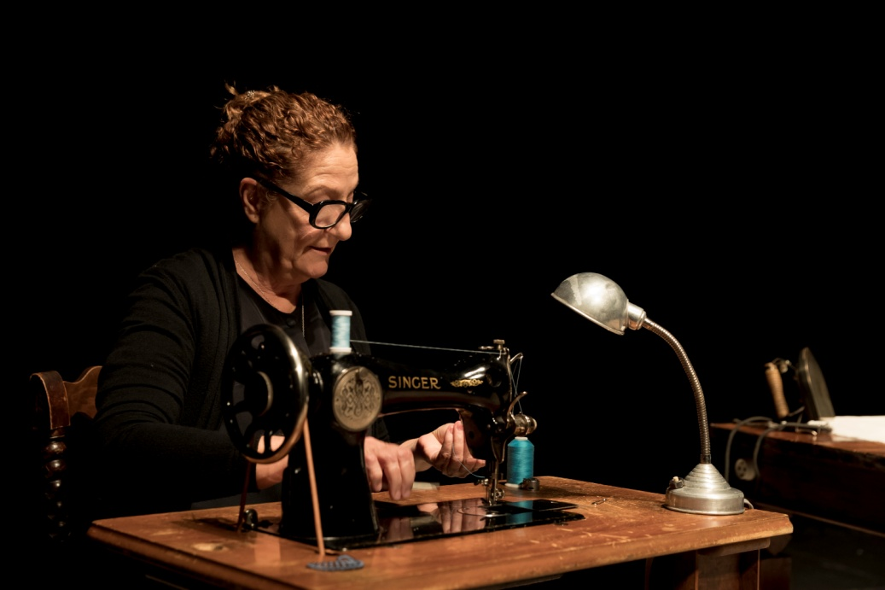
TRAGYCOM.- 18 de abril

Josefina Manresa, una mujer destinataria de amor publicado, va hojeando las páginas de su diario afectivo en el que un único nombre, Miguel Hernández, llena de sentido su argumento vital. El pasado puede ser redimido y el amor y la admiración tienen el valor mágico de revivir lo que el tiempo enterró. En una conversación aparentemente incidental, Josefina, costurera, habla con una cliente y va desgranando datos y momentos de ese amor tan profundamente sencillo que no necesita ser renovado, tan cotidiano como el luto, tan asumido como la vida.
En un falso diálogo, o en un monólogo dialogado, Rosario Pardo, con la sabiduría de esas mujeres de combinación negra y moño de alfileres, transita territorios de privacidad hasta la erección de un monumento público de dignidad y respeto hacia su hombre, ya de ámbito universal. Superados los titubeos formales y argumentales de Alberto Conejero, este texto confirma la alternativa en el ruedo del territorio poético e intimista, alejado de militancias y reivindicaciones, en busca de conformar su voz personal. Se huye con sutileza de lecturas únicas, exponiendo y aceptando las propias contradicciones, viviendo y perdonando desde el afecto.
El equipo de esta función, ya compactado por experiencias previas, funciona con eficacia al servicio de esa vertebración temática. Rosario Pardo, cabeza visible, defiende con respeto a esta mujer cuyo compañero tuvo tanta repercusión que la anuló en su silencio voluntario y asumido. Su interpretación es como los buenos bordados; tras la impresión general del trabajo terminado, miles de puntadas hablan de dedicación, calidad y mucho amor. Sus gestos, su ternura inocente y pícara, su acento y todo su lenguaje corporal, hablan de una gran actuación. Sin la otra grandeza de la obra, el texto del autor, nada sería posible. Todo se recrea y la magia del teatro, la convicción y la identificación, hacen que un vestido, el vestido azul de mar, sea objetivo y símbolo, deseo y sueño de una vida enlutada con la alegría del deber bien hecho en todos los sentidos.
Lo mejor: Texto, dirección, interpretación, escenografía, vestuario, iluminación…. Cuando la labor de equipo funciona y se nota.

Lo peor: Pocos días programada.

https://www.tragycom.com/los-dias-de-la-nieve/

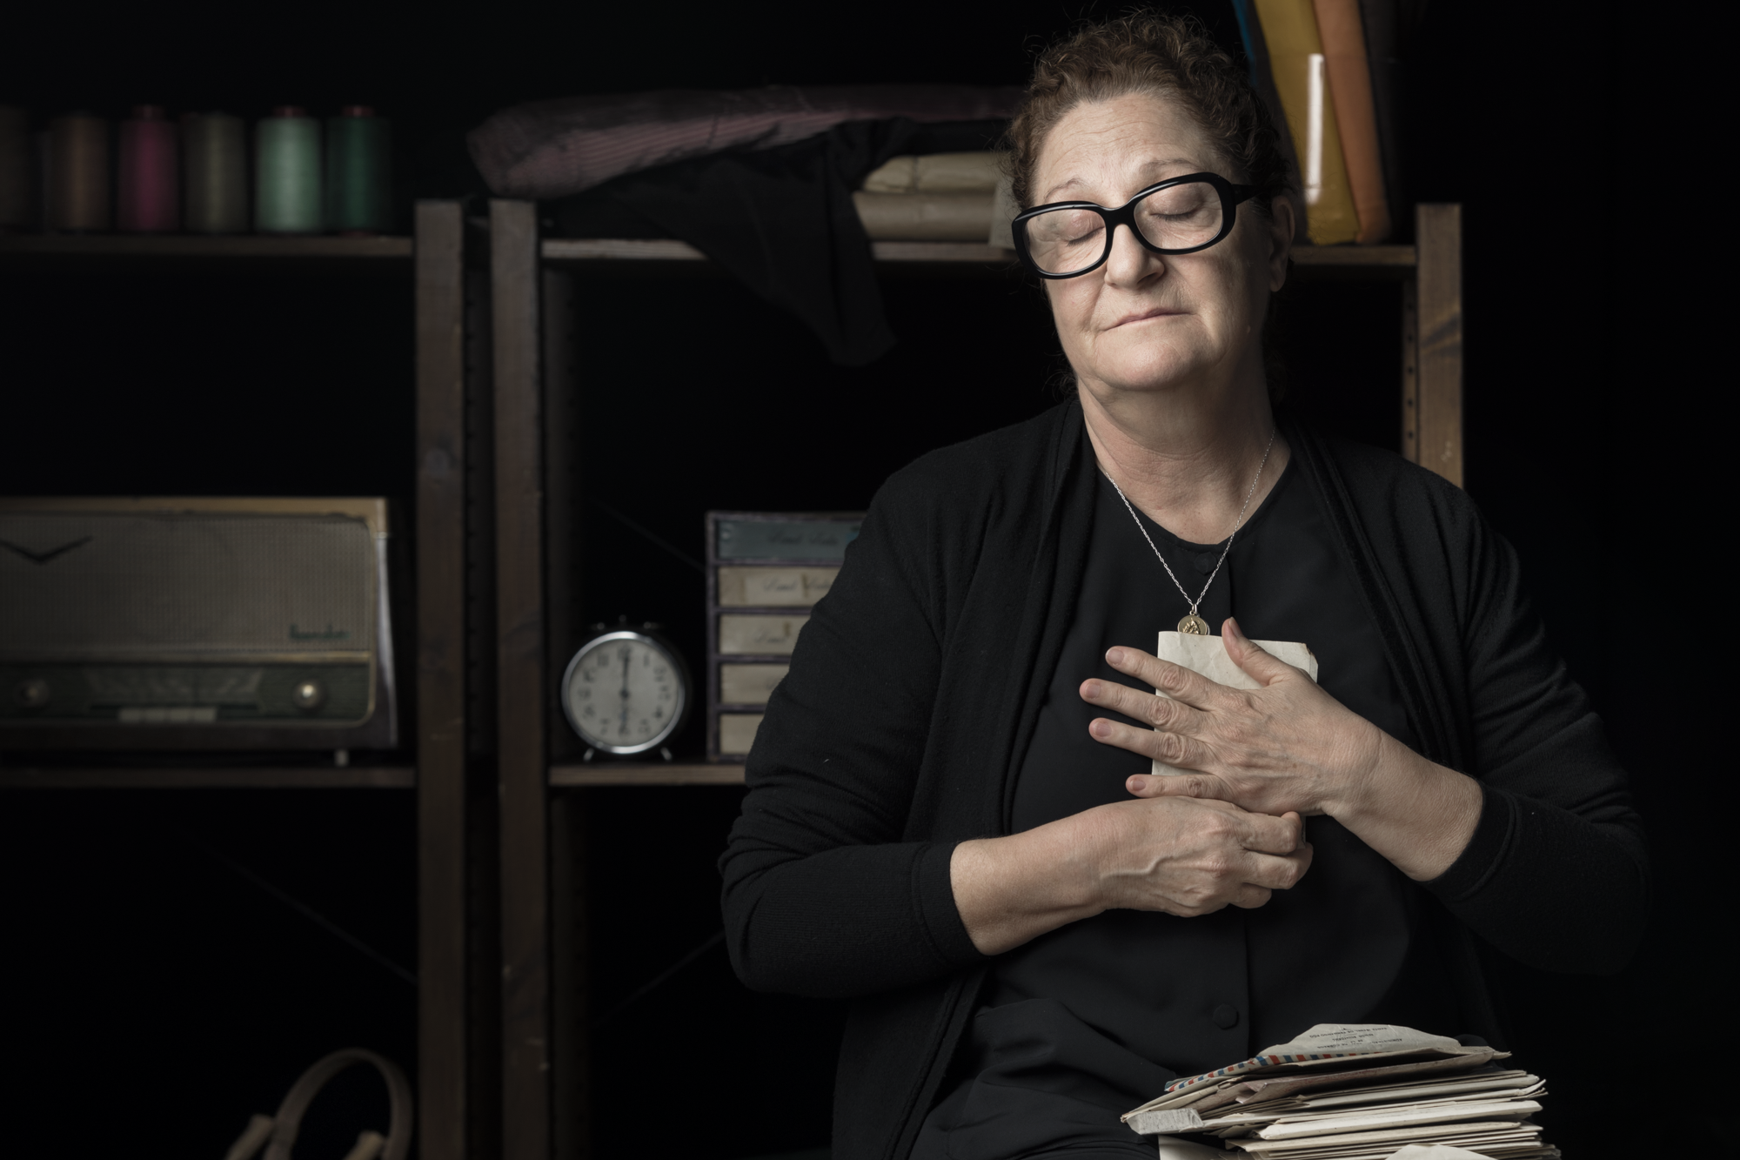
lucasfh1976.wordpress.com

Miro, leo, escucho, pienso,… y siento.

“Los días de la nieve”

Un monólogo en el que el ausente Miguel Hernández está presente en todo momento sin por ello restarle un ápice de protagonismo a la que fuera su mujer. Una Josefina Manresa escrita por Alberto Conejero, puesta en escena por Chema del Barco e interpretada por Rosario Pardo que atrae por su carácter sencillo, engancha por su transparencia emocional y enamora por la generosidad de su discurso.
Con el tiempo Josefina entendió que las frases que Miguel le escribía en las cartas que le enviaba desde Madrid eran versos que formaban sonetos. Desde esa ingenuidad y descubrimiento Josefina nos cuesta mientras trabaja en su taller de costura cómo era su vida cuando conoció a aquel joven del que se enamoró, los pasos que dio su relación hasta que se consolidó y cómo, tras su muerte, convivió con el dolor de la pérdida, la alegría de su recuerdo y la vigencia del amor que se profesaron. Una narración en primera persona en la que tan entrañable es su gesto como especial, por su profunda sencillez, el relato que nos cuenta tanto acerca de sí misma como de su relación con su marido.
Ésta siguió los cánones del cortejo de su tiempo –desde la inexistencia del tacto a la comunicación epistolar, al compromiso y la celebración de los votos matrimoniales- con la particularidad de que uno de ellos era poeta. Alberto Conejero aprovecha esta circunstancia -con su particular estilo lleno de sensibilidad, empatía, delicadeza y respeto por sus personajes- para dar a los versos de Miguel Hernández un protagonismo que trasciende lo literario y convierte sus palabras, su evocación y su memoria en caricias sobre la piel, de esas en las que hay más roce que tacto, en un armónico hilo musical para los oídos de los que las escuchan. A medida que pasan los minutos de representación, se va generando una vibrante atmósfera en la que las vivencias de ella quedan firmemente hiladas con los poemas de él.
Buena parte de este mérito le corresponde al trabajo tejido entre la interpretación de Rosario Pardo y la dirección de Chema del Barco. La primera hace suyo el personaje de esta costurera combinando la entrega que manifiesta su lenguaje corporal, la plena sincronización de su tono de voz con el sentir del pasaje de vida que nos cuenta y dotando a su mirada de una claridad que amplifica las emociones de Josefina y hace que el público conecte plenamente con ambas.
A pesar de la convulsa época que le tocó vivir y de cómo esto influyó en su biografía –el fratricidio bélico no solo mató a su marido sino que se llevó también por delante a su padre guardia civil-, la exposición de la viuda de Miguel Hernández no es en ningún momento política o ideológica. Ella está por encima de eso. La mujer concebida por Conejero, formulada por del Barco y encarnada por Pardo no se centra en lo que nos separó o en lo que nos dañó, sino en lo que nos define, en el amor, en el afecto y en su propia experiencia como hija, como esposa y como madre en la intimidad de su hogar y en el volátil exterior de aquellos años. Un discurso que no niega las imperfecciones, las dificultades, los reveses o los sacrificios, pero que los integra en ese continuo discurrir que es la vida en el que somos herederos del pasado y facilitadores del futuro.
https://lucasfh1976.wordpress.com/2018/04/11/los-dias-de-la-nieve/

ESTRENO y GIRA POR LA PROVINCIA DE JAÉN 2.017.

“Los días de la nieve” se estreno en Quesada el 28 de Marzo de 2.017 con motivo de la celebración del 75 aniversario de la muerte de Miguel Hernández

El día 29 de Marzo, la noticia era portada de los dos periódicos de Jaén

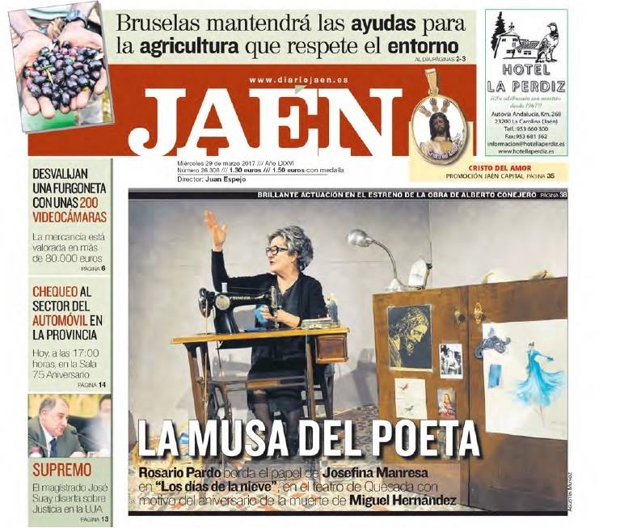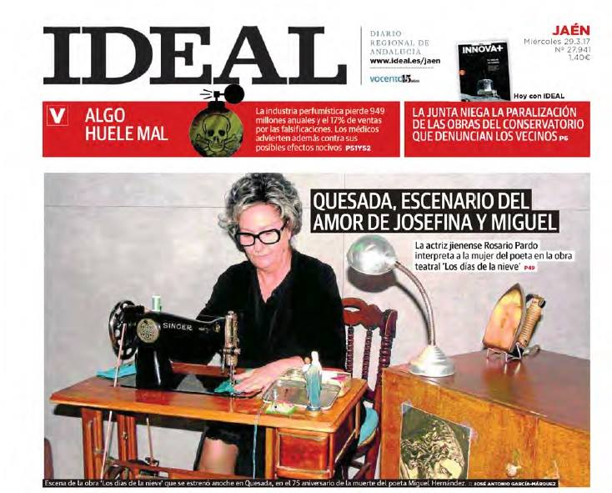

Según el acuerdo con la Diputación de Jaén , “Los días de la nieve” recorrió la Provincia de Jaén, dando a conocer a Josefina Manresa en más de 20 Municipios.

Villanueva del Arzobispo

ROSARIO PARDO INUNDA EL TEARO REGIO DE AZUL DE MAR
mayo 25, 2017

Me quedo con el color Azul Mar y con el verso que me viene de cuando en cuando... Josefina Manresa en la piel de Rosario Pardo o Rosario Pardo en los huesos de Josefina Manresa y en la precariedad de una humilde casa de modista, donde unas veces pagan, otras pagan cuando pueden y otras no vienen a por el encargo.

Tercer día de muestra, en un ejercicio infinito de belleza y palabra, así fue como Rosario Pardo y su interpretación de la viuda de Miguel Hernández nos inundo el corazón de un sentimiento de tristeza por eso que narra y de alegría, la necesaria para disfrutar de la belleza del instante, de una noche en la que el Regio y Villanueva del Arzobispo hicieron suyo el texto poético y sublime de Alberto Conejero, la dirección de Chema del Barco y la clase magistral de interpretación de Rosario Pardo.

Una noche que los más de 200 espectadores tardaremos en olvidar y que nos mostró una obra de belleza sencilla, de verso o prosa de la que agarra en los adentros y que nos contó la memoria de una mujer, una sombra del poeta, la sombra que quiso amarlo porque al menos tuvimos amor entre tanta penuria.

... y una noche, la tercera consecutiva de muestra en la que el comportamiento del público villanovense fue de nota alta, de la más alta y en la que su aplauso, silencio, emoción y cultura teatral se hicieron sentir entre las paredes de la casa de Josefina.


Rosario Pardo: "No estoy en este oficio para ganar dinero"

Entrevista JOSÉ LUIS ROMO 11 abr. 2018 10:46

La actriz interpreta a la viuda de Miguel Hernández en 'Los días de la nieve', un emotivo monólogo sobre el perdón
El gran público conoció a Rosario Pardo (Jaén, 1959) gracias al programa Crónicas marcianas y ha seguido viéndola durante años en Cuéntame. Ahora, la actriz ha impulsado uno de sus proyectos más personales: Los días de la nieve, un monólogo escrito por Alberto Conejero en el que interpreta a Josefina Manresa, viuda del poeta Miguel Hernández.
¿Qué te interesaba de esta figura?
Ella es una gran desconocida y quería reivindicarla. Josefina fue hija de la derecha, su padre era guardia civil, y se casó con la izquierda. A mí esas cosas me llaman la atención porque veía una contradicción. Luego, cuando estudias aquella época, lo comprendes todo mejor. Pero en esa mujer estaban esas dos Españas reunidas con todo su sufrimiento. Por un lado, los rojos le mataron al padre y, por otro, su marido era rojo, y le mataron los nacionales. Es terrible, ¿verdad?
¿Qué has aprendido de ella preparando esta función?
Josefina tiene una capacidad de perdonar y seguir siendo feliz pese a todo que a mí me conmueve mucho. Ella buscaba lo bueno del mundo pese a todos los sufrimientos. Eso es muy inspirador, ojalá fuéramos más como ella. Yo creo que tenemos una deuda con las mujeres de la posguerra, que han sido las grandes desconocidas y olvidadas. Esas mujeres que se han quedado viudas y han tenido que sacar adelante a sus hijos sin tener un duro, ni preparación ni ná...
Con este montaje, ¿querías saldar esa deuda?
Sí, espero que sea un granito que ayude a ello. A Josefina, que era una mujer de pueblo, la conocemos porque guardó la obra de Miguel Hernández, pero hay tantas de las que no sabemos nada... Esas mujeres anónimas vestidas de negro parece que no hayan hecho nada y no es verdad.
Conejero es casi más un poeta que un dramaturgo, ¿eso se nota en el texto?
Totalmente. Yo defino esta obra como un poema largo, son 44 folios en los que no puedes meter ni una palabra tuya. Sólo puedes aportarle algo de alma para dar vida a tu personaje.
Él dice que hay mucha luz en este monólogo...
Sí, hace que uno salga con el corazón henchido, que es una palabra que me gusta mucho. De alguna forma, esta obra te reconforta con el mundo.
Este montaje surge de un impulso tuyo, ¿es importante para ti levantar tus propios proyectos?
Sí, porque últimamente me ofrecen cosas que no me interesan nada. El teatro tendría que ser comercial siempre porque, si no, no comemos. Pero esas historias que las llaman teatro comercial, que venden muchas funciones y la gente se ríe mucho, a mí no me interesan para nada. Yo quiero seguir el paso del artista antiguo, que investiga, que saca temas interesantes a la luz. Aunque se gana muchísimo menos dinero, también te lo digo. Pero yo no estoy en este oficio para ganar dinero. Hice la carrera de Hispánicas, si quisiera seguridad, me hubiera sacado la plaza de funcionaria y santas pascuas. Lo importante es cambiar y arriesgarse.

http://www.elmundo.es/metropoli/teatro/2018/04/11/5acdcaccca47419a108b456f.html

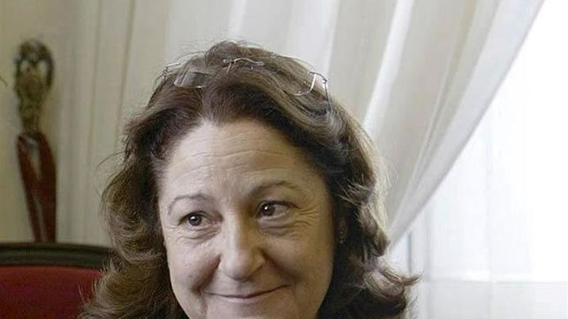



Josefina Manresa, viuda de Miguel Hernández, "cose" su historia en el teatro

La vida de Josefina Manresa, "la novia, esposa y viuda" de Miguel Hernández, es un coser y descoser ausencias, orillada, como muchas mujeres en la posguerra, por "la gran historia masculina". Ahora, Alberto Conejero le da voz en "Los días de la nieve", un monólogo que interpreta Rosario Pardo.
Manresa (1916-1987), hija de un guardia civil que fue trasladado a Orihuela (Alicante), donde conoció a Hernández con 17 años, nació en Quesada (Jaén) y allí se encuentra el museo dedicado a ella y a su marido, un legado que protege y promueve la Diputación de Jaén, el alma de la obra que se estrena este fin de semana en el Teatro del Barrio.
El origen de "Los días de la nieve", que dura apenas una hora, es, precisamente, la promoción por parte de la Diputación de Jaén de los actos conmemorativos del 75 aniversario de la muerte del poeta (1910-1942), y el hecho de que Rosario Pardo y Conejero sean jienenses.
"Los dos por separado teníamos todas las ganas de hacer algo sobre ella y la efeméride fue el catalizador", resume Conejero (1978) en una entrevista con EFE.
El autor, que confiesa que está "muy feliz" porque este fin de semana, el primero de los de abril y mayo en los que la obra estará en cartel, se han agotado las entradas, ha dedicado cerca de un año a escribir un texto que es, compara, como "un oratorio poético".
El material se lo proporcionó las memorias de Manresa, "muy sencillas, en un castellano limpio y cristalino que enamoran por lo que dice y por lo que calla", su epistolario con Miguel Hernández y su propia imaginación.
Para Conejero, autor de "La piedra oscura" o "Ushuaia", lo más complicado fue no "imponerse" a la voz de Manresa, que fuera ella la que hablara y contara "una vida marcada por las ausencias, por la pérdida de su padre, de su primer hijo, de su marido y de su segundo hijo".
"Las desapariciones atraviesan toda su vida y ella lo lleva de una forma casi mágica, fijándose en el detalle de lo pequeño frente a la gran historia. La suya es una historia mínima, intima, que ella cose y descose, como se hace en su oficio", dice.
Por eso, revela, lo ha escrito como una poesía, porque quería que esa cadencia reflejara la de las puntadas, la costura de un hilván de palabras que compone al tiempo que Manresa termina un traje que le han encargado.
"Desde niña ya me hablaba así, el tiempo con la lengua de la aguja. Apareciendo y desapareciendo en el sobrehilado. Despacito", dice Manresa en la obra, que dirige Chema del Barco.
El texto está "atravesado de poesía", la de una mujer que amó al hombre y al poeta, "incluso a veces pese al hombre", y lo está tanto en su forma de expresarse como en su recuerdo de versos fundamentales de Hernández, como el soneto que le escribió "para enamorarla" o las palabras que dedicó a su primer hijo.
En su investigación ha descubierto a una mujer de "una capacidad de resistencia prodigiosa, extraordinariamente fuerte, que supo pastorear el rebaño de ausencias como pudo".
"Todo el relato de nuestra posguerra ha sido muy masculino pero si el país no se desintegró del todo fue por la resistencia de estas mujeres", sostiene.
La actriz que da vida a Manresa, Rosario Pardo (1959), cambia radicalmente la vis cómica que la ha hecho popular con su paso por series como "Cuéntame cómo pasó" o "Doctor Mateo", para lograr "una gran organicidad" que le permite "habitar" un texto que podría ser "muy literario".
"Cuando la escucho no pienso que me está recitando un poema sino que oigo una voz llena de materia. Es un bordado que exige puntadas muy precisas para lograr que desaparezca el texto y que se conviertan en palabras de puro presente", describe.
Con esta obra, que se estrenó en Jaén y ha pasado por el Teatro Jovellanos en Asturias y el de San Lorenzo de El Escorial (Madrid), le gustaría que el público "descubriera" a Manresa"y con ella a aquellas mujeres que "nunca han tenido lugar en la gran historia, contada siempre con lo masculino como centro".

https://www.eldiario.es/cultura/Josefina-Manresa-Miguel-Hernandez-historia_0_758724327.html



Josefina Manresa, viuda de Miguel Hernández,
"cose" su historia en el teatro

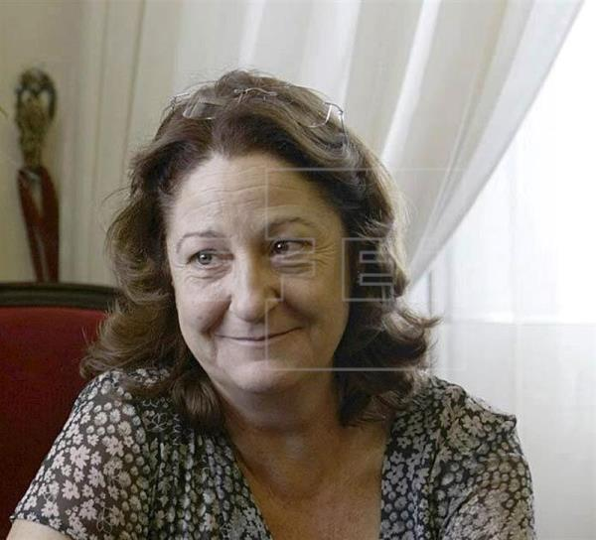

La actriz Rosario Pardo. EFE/Archivo

La vida de Josefina Manresa, "la novia, esposa y viuda" de Miguel Hernández, es un coser y descoser ausencias, orillada, como muchas mujeres en la posguerra, por "la gran historia masculina". Ahora, Alberto Conejero le da voz en "Los días de la nieve", un monólogo que interpreta Rosario Pardo.
Manresa (1916-1987), hija de un guardia civil que fue trasladado a Orihuela (Alicante), donde conoció a Hernández con 17 años, nació en Quesada (Jaén) y allí se encuentra el museo dedicado a ella y a su marido, un legado que protege y promueve la Diputación de Jaén, el alma de la obra que se estrena este fin de semana en el Teatro del Barrio.

https://www.efe.com/efe/espana/cultura/josefina-manresa-viuda-de-miguel-hernandez-cose-su-historia-en-el-teatro/10005-3577116



Una costurera está a punto de terminar su último encargo: un vestido azul de mar. La persona que se lo encargó presencia estos últimos retoques. Entre puntada y puntada, la costurera rememora su vida, la evoca, la vuelve a vivir. Recuerdos de poesía, de amor y de días de sufrimiento. Una pasión histórica que murió en la cárcel, un padre fusilado en la guerra, una garganta que encierra secretos. Esa costurera se llama Josefina Manresa y, su amor, Miguel Hernández. ¿Quién espera el vestido?.

Los días de la nieve no existiría sin Josefina Manresa, viuda de Miguel Hernández. El sustrato principal de este texto son efectivamente sus memorias y también su correspondencia con Miguel y la poesía del poeta oriolano. Y, sin embargo, no he pretendido reconstruir su vida ni convertirla en relato, sino –gracias a la capacidad que tiene el teatro y la ficción de suspender la muerte- atender al misterio de su existencia, convertirla en nuestra contemporánea y a nosotros en sus contemporáneos. Que, durante la representación, Josefina sea presente, que podamos reconocernos en ella y también ella en nosotros. Durante la escritura descubrí la sencilla fuerza de una superviviente de las peores tristezas, que aprendió a amar en las palabras y por las palabras. De su mano, me he acercado también a mi madre, a mis abuelas, y a todas las mujeres que atravesaron, con una fortaleza infinita, los años oscuros de nuestra historia reciente. Con dignidad, con luz, con esperanza aún en los días de la nieve. A todas ellas y, especialmente a mi madre (también andaluza de Jaén) está dedicada esta obra. Alberto Conejero.

‘LOS DÍAS DE LA NIEVE’, obra del poeta y dramaturgo Alberto Conejero, se estrenó por primera vez en 2017, con motivo del 75º aniversario de la muerte de Miguel Hernández, se presenta como una propuesta creada a partir de las memorias de Josefina Manresa, la viuda de Miguel Hernández, utilizando además su correspondencia mutua y la poesía de Miguel Hernández. Alberto Conejero nos tiene acostumbrad@s a textos que navegan y se sumergen en las emociones, en sentimientos profundos, de construcción clásica y con una poética, a mi modo de ver, casi ‘Lorquiana’, y con este texto, Alberto Conejero sigue en su afán de explorar el pasado como pilar fundamental de lo que somos en nuestro presente, y tal como sucediera en ‘La piedra oscura’, ‘Ushuaia’ ‘Troyanas’, etc., realiza esta exploración a través de personajes con parte activa en la acción, pero a las que no se les permitió, en su momento, tener su propia voz.

Alberto Conejero construye a una mujer fuerte, con personalidad, pero con serenidad y aplomo, una mujer valiente golpeada por la vida, pero no vencida, en un relato cuya poética musicalidad es muy bien aprovechada por Chema del Barco como director de la propuesta, con Juan Vinuesa como ayudante de dirección. Ambos demuestran formar un equipo sólido y compacto, con una amplia experiencia teatral tanto en la interpretación como en la dirección, etc., son capaces de dar con el tono justo de la propuesta, ese tono que nos traslada a tiempos pasados, oscuros y dolorosos, pero sin regodearse en el dolor ni en el revanchismo, ni en tomar partido por bandos, momentos, etc., lo que otorga el protagonismo absoluto a Josefina Manresa, testigo y parte de una época, que nos cuenta su historia desde el sosiego que otorga el paso del tiempo, la poesía y el amor.

Con escenografía e iluminación de Manuel Ramos, se nos presenta una puesta en escena aparentemente muy sencilla, ya que la fuerza la propuesta se sustenta en el texto y en el trabajo interpretativo de Rosario Pardo, aunque hay algunos puntos a resaltar, que creo ayudan a encuadrar la conseguida naturalidad y cotidianidad de este entorno. En primer lugar, el espacio escénico que representa un taller de costura, se ha dividido en cuatro partes en las que se desarrolla la acción, una a la izquierda del espacio escénico (desde el patio de butacas) donde se encuentra la máquina de coser (la emblemática Singer) en su propio mueble, una silla y la mesa de trabajo de la costurera; en la parte central del espacio escénico, se encuentra el vestido azul mar en el maniquí (un personaje en sí mismo, por el simbolismo que transmite, el vestuario ha sido diseñado por Pier Paolo Álvaro), detrás del vestido, una estantería llena de madejas de hilo de múltiples colores y detalles de un taller de costura; una tercera parte a la derecha del espacio escénico, donde se encuentra el baúl con la correspondencia que Josefina y Miguel Hernández mantenían; y un cuarto espacio delantero (proscenio) donde se realiza un dialogo más directo. Todos estos espacios, repletos de

detalles, se unifican con la uniformidad del suelo que recrea un suelo cerámico de baldosas hidráulicas tan común en nuestro país antes de los años 60 y que tan de moda esta en este momento. La razón por la que diferencio estos espacios es que, cada uno de ellos, tiene sus propias connotaciones en la acción, distinguiendo un espacio de conversión interpersonal, otro interior, otro con el pasado, etc., de forma que poseen un código dialectico propio y muy significado.

Otro factor que ayuda a dar viveza e importancia a cada uno de esos ambientes dentro del espacio escénico es el acertado uso de la iluminación. Una iluminación que proporciona la luz necesaria para que veamos la acción, pero manteniendo un ambiente general de oscuridad, una penumbra y una luz que, al igual que el propio relato, se alimenta del contraste entre la luz y la oscuridad, la vida y la muerte, la verdad y la mentira, el negro y el color, etc. para ello se utiliza una iluminación igualmente separada por zonas y con diversos efectos (barrido, recorte, etc.) que, en este caso, sirven para resaltar momentos donde la palabra, los detalles y los gestos mantienen el peso de la acción.

Nuestra protagonista Josefina Manresa, es una costurera, mujer, esposa, madre y musa del poeta, está marcada por el luto prematuro por la pérdida de padre, esposo e hijo. En el momento presente, se encuentra dando los últimos retoques a un vestido azul mar, probablemente el mejor que ha cosido en su vida, es para una joven y enigmática clienta que se encuentra presente en la estancia (aunque no la veamos), y mientras va terminando el vestido, el tiempo se hace cada vez más lento, hasta que queda inmóvil entre puntadas, recuerdos, anécdotas, dolor, cartas y poesía.

La Josefina Manresa que se presenta en escena, es una mujer sencilla y muy natural, es un personaje cotidiano y reconocible, despojado de toda vanidad, falsedad y rencor, pero llena de la fuerza de quien ama por encima de la adversidad, de quien ha hecho del dolor su amigo y de la dignidad su bandera, demostrando su amor por el trabajo, la familia (presente y ausente), las palabras y la poesía (aunque no siempre la entienda). Rosario Pardo da vida a Josefina Manresa, en una interpretación tan autentica como honesta, la clave de la propuesta es el tono de autenticidad de las palabras y las acciones y Rosario Pardo asume ese papel de mujer olvidada de forma sencilla, reivindicando su espacio, aunque sea pequeño y confinado en un taller de costura, un taller que es, en realidad su reino, el guardián de sus recuerdos, el testigo mudo que habla a través de las artesanales creaciones de Josefina. Así, Rosario Pardo con la acertada dirección de Chema del Barco, es capaz de recrear un personaje creíble dotado de fuerza y dignidad de aquell@s que luchan activamente contra la adversidad, pasada y presente.

‘LOS DÍAS DE LA NIEVE’ es una propuesta delicada y cuidada, como esos guisos tradiciones que se cocinan durante horas y horas a fuego lento y con mucho amor, exige del espectador la calma y el sosiego necesarios para escuchar y ser partícipe de una historia que contiene partes de nuestro pasado y de nuestro presente. Un pasado, que sigue latente en la profunda mirada de muchas mujeres que son guardianas de testimonios silenciosos y silenciados de una época que debe resistirse al olvido.

www.losdiasdelanieve.com
http://www.agolpedeefecto.com/teatro_2018/teatro-los-dias-de-la-nieve.html

anaquelsite.wordpress.com
Te me mueres de casta y de sencilla:
estoy convicto, amor, estoy confeso
de que, raptor intrépido de un beso,
yo te libé la flor de la mejilla.
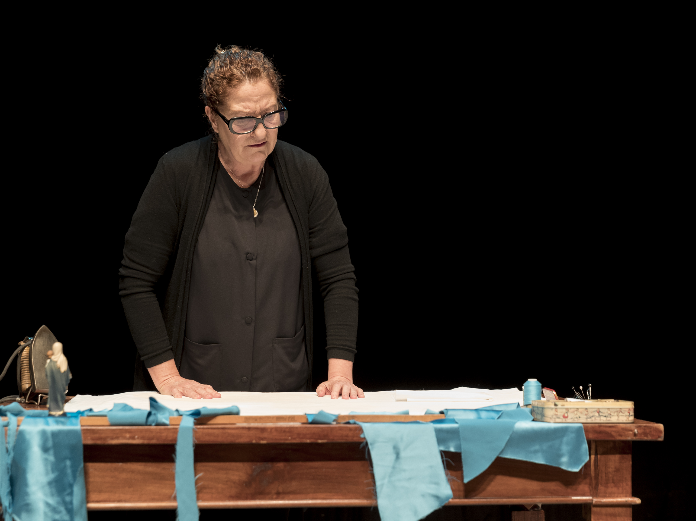
Yo te libé la flor de la mejilla,
y desde aquella gloria, aquel suceso,
tu mejilla, de escrúpulo y de peso,
se te cae deshojada y amarilla.
El fantasma del beso delincuente
el pómulo te tiene perseguido,
cada vez más potente, negro y grande.
Y sin dormir estás, celosamente,
vigilando mi boca ¡con qué cuido!
para que no se vicie y se desmande.
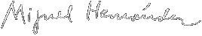
Mi querida nena, mi querida esposa, mi querida Josefinilla ,encabezamientos de aquellas cartas que Miguel Hérnandez envió a su doble esposa-en 1936 oficial y voluntariamente ante los hombres a la manera civil y en 1939 franquista y obligatoriamente ante Dios-Josefina Manresa.
Mujer cuya personalidad propia, tan diferente a lo que pudiera imaginarme, descubrí en el IV Congreso sobre Miguel Hernández (Orihuela/Alicante/Elche noviembre 2017) impactándome hasta tal punto que hoy sigo esa huella que nada tiene que ver con la de una sumisa mujer rural como tampoco fuera Miguel ese poco cultivado pastorcillo de familia pobre.
Huella que me ha llevado hasta el Teatro del Barrio, en el madrileño de Lavapiés, en el que tan cercana me he sentido física y emocionalmente a esta obra que casi he ayudado a la costurera Josefina/Rosario a quitar los hilvanes de ese vestido color agua de mar.
Josefina Manresa, enamorada de quien en sus propias palabras era un muchacho muy poético y eso a mí me sonaba a diabólico.
Josefina Manresa ante la que se descubren esas Mujeres para la Libertad, contemporáneas congéneres oriolanas, que fueron quienes, desmitificando la imagen de la pareja, en dicho IV Congreso Hernandiano mejor supieron compartir y contagiarme el afán por descubrir a esa andaluza de Jaén-de Quesada-a quien desde pequeña el tiempo le hablaba con la lengua de una aguja.
Aguja que en esta obra dramática ha ido hilando la historia de Josefina en un hermoso texto creado por Alberto Conejero a través de la correspondencia y la poesía de Miguel. Josefina costurera, que nació,vivió y murió con tres heridas-la del amor,la de la muerte, la de la vida-y en este monólogo revive la siempre impresionante fuerza dramática de Rosario Pardo a lo largo de bien cumplidos sesenta minutos que como espectadora sentí emocionantes. Eso sí,con sólo un pero: pero que no se acaben.
Lo bueno si breve, dos veces bueno, conceptista lema que bien puede aplicarse a esta obra que recomiendo no sólo a amantes de la cultura,sino también y especialmente a los de esa memoria histórica que en tantas ocasiones sólo reconocen a una de las dos Españas. A Josefina,como a tantos españoles, ambas helaron el corazón.Primero, el 13 de agosto de 1936, fue el bando republicano el que apagó el latido de Manuel Manresa ¡ ay tener un novio rojo habiendo matado a su padre ! Después, el 28 de marzo de 1942, fue la otra España, la dictadora que olía a miedo,dolor y revancha la que permitió que el de Miguel lo hiciera en una cárcel.
Qué cosas tiene la muerte,qué de perdones deja sin hacerse !
Saber perdonar y ser feliz pese a todo. En ello Josefinilla fue maestra.Mucho más que de la costura. ¡ Claro que no me arrepiento¡ ¡claro que lo perdoné !¡ no siga por ahí ! grita a quien,supuesta clienta, descubre y siente como parte de esas mil manos que se apoderaban de lo que es mío y de mi familia.
Obra dramática dirigida por Chema del Barco que es canto a esas tres heridas-amor,muerte y vida-como los enamorados tienen que cantar juntos.
Cantar esos versos que no tienen dueño,abrazarnos y sufrir juntos los días de la nieve
https://anaquelsite.wordpress.com/2018/05/13/teatro-para-gozar-de-locuraamor-y-querer-los-dias-de-la-nieve/

EL TEATRERO.COM ( Aldo Ruiz )

‘LOS DÍAS DE LA NIEVE’: CONEJERO TEJE UN HERMOSÍSIMO MONÓLOGO PROTAGONIZADO POR ROSARIO PARDO QUIEN NOS DELEITA ENCARNANDO A LA VIUDA DE MIGUEL HERNÁNDEZ
publicado en DRAMA, MONÓLOGO, TEATRO

CALIFICACIÓN.- SOBRESALIENTE: 9

ALDO RUIZ.-
Del 14 de abril al 13 de mayo, en seis únicas funciones, se ha representado en el Teatro del Barrio, ‘Los días de la nieve’, un maravilloso monólogo escrito por Alberto Conejero basándose en las memorias de Josefina Manresa, la viuda del poeta Miguel Hernández. Chema del Barco ha sido el encargado de dirigir, con suma sencillez y un gran realismo, este montaje -que es una auténtica joya- ambientado en un pequeño taller de costura y protagonizado, de manera sensacional, por una entrañable y cautivadora Rosario Pardo, también productora de la obra.

A medida que veía ‘Los días de la nieve’ me venían a la cabeza las mismas sensaciones que tuve cuando vi ‘La Piedra Oscura’. Y es que son dos obras que tienen el mismo halo. Si en aquella ocasión, Alberto Conejero recordaba la figura de Lorca a través de Rafael Rodríguez Rapún -y sus últimas horas en el calabozo antes de ser ejecutado-, ahora el dramaturgo jienense repite la fórmula del éxito repasando la vida del poeta Miguel Hernández con su viuda, Josefina Manresa, de máxima protagonista. Conejero se ha basado en las memorias de esta entrañable mujer, en la correspondencia de ella con su marido y en los poemas de Miguel Hernández para tejer ‘Los días de la nieve’, una hermosísima obra que nos adentra en el universo de una figura clave en nuestra literatura.
La historia está ambientada en un pequeño taller de costura. Allí, una mujer de avanzada edad está a punto de terminar su último encargo: un precioso vestido azul mar. La persona que se lo ha encargado -que no sabemos quién es hasta el final- presencia estos últimos retoques. Entre puntada y puntada, esa costurera -llamada Josefina Manresa- rememora su vida; una vida marcada por el amor, la poesía y el dolor. Ella es la viuda de Miguel Hernández, una mujer fuerte y valiente, que tuvo que ver cómo su marido moría en la cárcel y cómo su padre era fusilado en la guerra. Josefina tuvo una trayectoria plagada de desgracias y sufrimientos, pero siempre le quedarán las cartas de su gran amor -que las relee una y otra vez- y sus míticos poemas, que la ayudan a aligerar la pena del alma.
Alberto Conejero ha creado un texto exquisito impregnado de poesía, -como no podía ser de otra manera- y cargado de sensibilidad. Un texto del que es un placer escuchar y degustar cada uno de sus diálogos y cada una de sus frases. Se nota que está escrito con mucho amor a la figura de Miguel Hernández. Chema del Barco es el encargado de llevar a escena la historia de Josefina y lo hace de la mejor manera posible, dirigiendo el montaje con suma sencillez, sin artificios y un gran realismo. Durante los sesenta y cinco minutos que dura el monólogo, Del Barco mueve a Rosario Pardo a lo largo y ancho de ese pequeño y encantador taller de costura que ha diseñado Manuel Ramos, artífice de la magnífica escenografía y también de la iluminación. Una máquina de coser con su correspondiente silla, una mesa con telas e hilos, un arcón lleno de recuerdos y un maniquí que preside toda la sala con ese vestido azul mar tan importante en la historia. Estos son los elementos escenográficos de los que se sirve Chema del Barco para llevar a cabo este montaje tan especial e intimista -que se desarrolla con una luz muy tenue- y que nos sorprende con un bellísimo y potente desenlace.
Rosario Pardo es la gran sensación de ‘Los días de la nieve’ deleitándonos con una actuación entrañable y cautivadora. Pero su papel no se restringe meramente al apartado interpretativo. Realmente, ella ha sido la impulsora de este proyecto y, además, co-produce el montaje junto a la Diputación de Jaén. De ahí, que tenga aún más mérito si cabe. En la faceta puramente artística, Rosario Pardo está inmensa y nos ofrece una interpretación maravillosa, una auténtica delicia. Tanto es así que, al final de la función, todo el público -en pie- la premia con una sonora y emocionante ovación. Espero y deseo que ‘Los días de la nieve’ regrese muy pronto al Teatro del Barrio porque estoy convencido de que este montaje dará mucho que hablar. Y si no, tiempo al tiempo.
Aldo Ruiz

ESOS SERÁN... LOS DIAS DE LA NIEVE.

ROSARIO PARDO INUNDA EL REGIO DE AZUL DE MAR
mayo 25, 2017

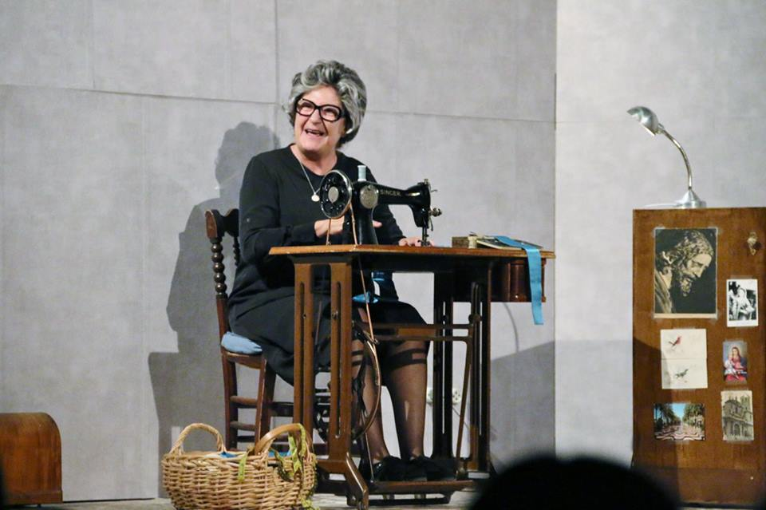

Me quedo con el color Azul Mar y con el verso que me viene de cuando en cuando... Josefina Manresa en la piel de Rosario Pardo o Rosario Pardo en los huesos de Josefina Manresa y en la precariedad de una humilde casa de modista, donde unas veces pagan, otras pagan cuando pueden y otras no vienen a por el encargo.

Tercer día de muestra, en un ejercicio infinito de belleza y palabra, así fue como Rosario Pardo y su interpretación de la viuda de Miguel Hernández nos inundo el corazón de un sentimiento de tristeza por eso que narra y de alegría, la necesaria para disfrutar de la belleza del instante, de una noche en la que el Regio y Villanueva del Arzobispo hicieron suyo el texto poético y sublime de Alberto Conejero, la dirección de Chema del Barco y la clase magistral de interpretación de Rosario Pardo.

Una noche que los más de 200 espectadores tardaremos en olvidar y que nos mostró una obra de belleza sencilla, de verso o prosa de la que agarra en los adentros y que nos contó la memoria de una mujer, una sombra del poeta, la sombra que quiso amarlo porque al menos tuvimos amor entre tanta penuria.

... y una noche, la tercera consecutiva de muestra en la que el comportamiento del público villanovense fue de nota alta, de la más alta y en la que su aplauso, silencio, emoción y cultura teatral se hicieron sentir entre las paredes de la casa de Josefina.
http://culjovendelavilla.blogspot.com.es/2017/05/esos-seran-los-dias-de-la-nieve-rosario.html?spref=fb&m=1

FERIA DEL TEATRO EN EL SUR
Entre clásicos e instrumentos locos

Crítica
JUAN ANTONIO DÍAZ
07/07/2017

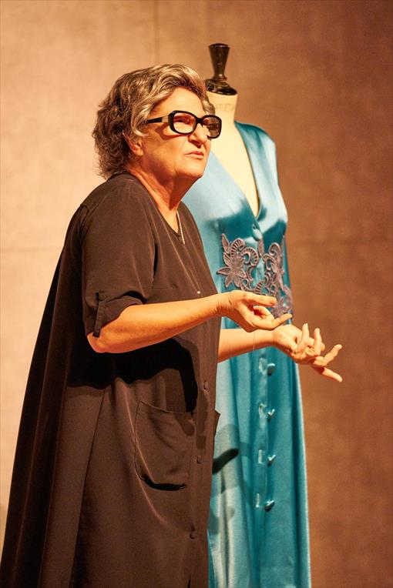

LOS DIAS DE LA NIEVE’ \ Cerró la segunda jornada Los días de la nieve, una de esas obras de teatro que llenan de ternura al espectador al acercar al patio de butacas, casi a tocar con la mano, un personaje real a la vez que prácticamente desconocido para el gran público. En esta obra, original de Alberto Conejero y dirigida por Chema del Barco, una exquisita Rosario Pardo nos acerca hasta el taller donde trabaja una costurera; es una mujer mayor con pelo canoso y va vestida de luto. A lo largo de su vida lo que más le ha tocado ha sido sufrir y desgrana sin aspaviento alguno la vida de esa costurera.
http://www.diariocordoba.com/noticias/cultura/clasicos-instrumentos-locos_1158183.html

EL MUNDO
MIQUEL HERNANDIS
03/2017
“A punto de irse a Roma, Alberto Conejero se pierde el estreno de Los días de la nieve hecho este martes. Tras La piedra oscura, con la que triunfó en los premios Max, hay mucha expectación por su nueva obra teatral, dedicada esta vez a Josefina Manresa y que ya avanzó en su reciente visita al Instituto Juan Gil-Albert en Alicante.
«Descubrí a una mujer que yo no esperaba», reconoce Conejero vía telefónica. Una figura que «me desnudó y me dejó asombrado porque me acerqué con una idea prejuiciada sobre ella». De la viuda de Miguel Hernández cuenta que la veía «como una mujer más tradicional que calló, algo dócil ante la propia vida de Miguel en Madrid, y que fue arrastrada por ese silencio del franquismo hasta casi desdibujarla».

DIARIO JAÉN
PEPI GALERA ESPINAR
03/2017
Una máquina de coser, un maniquí, un baúl y dos sillas. Es toda la escenografía que requiere Los días de la nieve: el resto lo ponen el texto del dramaturgo vilcheño Alberto Conejero y la interpretación de la jiennense Rosario Pardo, bajo la dirección del villacarrillense Chema del Barco. El montaje basado en la vida de Josefina Manresa, una extraordinaria reunión de talento jiennense, se estrenará el próximo martes, 28 de marzo, en Quesada. Será el día que se cumplen 75 años de la muerte del poeta y en el lugar en el que nació su amor, su musa y la defensora de su legado. Este montaje, que impulsa la Diputación de Jaén, será, de esta forma, el eje central de la conmemoración de este aniversario. Los días de la nieve recorrerá, después, gran parte de la provincia y será representado en al menos veinte municipios a lo largo de toda la primavera.

EL IDEAL
JOSÉ A. GARCÍA MÁRQUEZ
03/2017
'Los días de la nieve', la propuesta escénica sobre la relación entre la quesadeña Josefina Manresa y el poeta Miguel Hernández, creada por el dramaturgo vilcheño Alberto Conejero, premio Max de las Artes Escénicas 2016 por su obra 'La piedra oscura', vivió su estreno absoluto en Quesada, la ciudad que ha plasmado en su museo el reconocimiento a Miguel y a Josefina, mujer y musa del poeta.
Desde la emoción difícil de controlar, el público que llenó por completo la Casa de la Cultura, asistió al mensaje poético de una obra expresada con mucha pasión que, bajo la dirección del villacarrillense Chema del Barco, lejos de convertir en relato la vida de Josefina, atiende al misterio teatral de la existencia para reconocernos en ella y sentir su presencia justo el 28 de marzo, el día en el que se cumplía el 75 aniversario de la muerte del poeta.

cultu

EL TEATRO EN EL IMPARCIAL
Los días de la nieve, de Alberto Conejero: la costurera prodigiosa
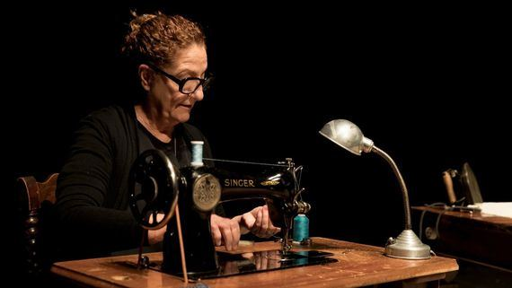

La actriz Rosario Pardo interpreta a Josefina Manresa.

Rafael Fuentes jueves 13 de septiembre de 2018, 19:52h

El autor de “La piedra oscura”, tras presentarnos en esa pieza a Lorca, aborda aquí la figura de Miguel Hernández a través de un extraordinario soliloquio de Josefina Manresa, esposa del poeta de Orihuela.
Los días de la nieve, de Alberto Conejero

Director de escena: Chema del Barco Intérprete: Rosario Pardo
Lugar de representación: Teatro del Barrio (Madrid)

Alberto Conejero ha afrontado en Los días de la nieve la inmensa figura del poeta Miguel Hernández de un modo similar a como lo hizo con Federico García Lorca en su celebrada La piedra oscura: mediante un método transversal, que elude la acometida frontal y directa. Atrapar la dimensión mítica que ambos poseen, más que un asalto, requiere un hábil cerco lírico con el que capturar el alma de estos dos gigantes de la poesía. Un asedio mejor que la embestida frente a frente. Ya el filósofo Jacques Derrida recomendó que los monumentales espíritus del pasado que suscitan una culpa colectiva deben comprenderse a través del asedio, ya que “asediar” es una forma de “estar” en un lugar sin “ocuparlo”, y porque, al mismo tiempo, la idea de asedio se relaciona etimológicamente con obsesión. Para ese asedio, tanto en el caso de García Lorca como en el de Miguel Hernández, el dramaturgo jienense ha elegido a personas muy próximas a ambas leyendas. Seres que vivieron profundamente marcados por la impronta física, sexual, intelectual y espiritual de los dos creadores, hasta convertirse en depositarios y custodios de su obra tras su muerte.
En el caso de La piedra oscura, se trataba de Rafael Rodríguez Rapún, la última gran pasión amorosa del autor del Romancero gitano. Rodríguez Rapún murió en la Guerra Civil en 1937, y Alberto Conejero lo imagina en su desesperado intento de convencer a su carcelero para que salve la producción póstuma lorquiana -extraordinarios sonetos y dramas-, pocas horas antes de ser desgarrado por las balas en el paredón. Ahora, en Los días de la nieve, nos encontramos en el escenario a la esposa del poeta de El rayo que no cesa, Josefina Manresa, tiempo después de consumada la tragedia. Y ambos, Rafael Rodríguez Rapún y Josefina Manresa, encarnan dos satélites que reciben la luz que irradian Lorca y Miguel Hernández más allá de su desaparición. Una supervivencia luminosa que subsiste tras el martirio. Una forma de estar en ellos sin ocuparlos, y de hacer que nuestra obsesión por su monstruosa muerte no se torne en una obcecación inútil.
Los dos han sido guardianes tanto del ávido deseo de sus enamorados como de sus confesiones íntimas y sus manuscritos que no llegaron a tiempo a la imprenta. Pero Rodríguez Rapún está signado por la destrucción, la propia y la del legado que conserva, mientras que Josefina Manresa personifica la resistencia, la longevidad, la fecundidad y, por tanto, también la supervivencia del tesoro literario que tiene en sus manos. No es casual que Conejero nos la presente durante toda la pieza solo en su tarea de costurera, terminando de confeccionar un soberbio traje para una enigmática visitante, una interlocutora que nunca vemos. Esta labor de hilvanar humildemente una majestuosa prenda, posee dos vertientes contrapuestas y complementarias: es el quehacer modesto y oscuro del día a día de quienes sustentan anónimamente la Historia, y, al mismo tiempo, representa el gran mito de todas las culturas de “La Tejedora”: la Maya hindú, la Sulis celta, la Minerva romana, la Hilandera de los hopis, la Atenea griega. Ese gran arquetipo legendario que posee la virtud de crear vidas o sostenerlas mágicamente, el potencial de volver a tejer mundos que han sido rasgados e hilar afectos, solidaridades, proyectos.

De esta manera, en su pobre taller, en términos tanto costumbristas como sociales, Josefina Manresa simboliza a la operaria, a la asalariada, a la artesana, al proletario, así como a los vencidos. Pero en el interior de su dimensión humana, atesora algo aún más trascendental: un corazón sagrado de la diosa tejedora, que en nuestra cultura encontró su primera gran expresión literaria en la Penélope de la Íliada. El pequeño obrador reproduce a una escala municipal, la Ítaca soñada por Ulises, donde Josefina Manresa se dará cuenta de esa formidable odisea escondida que fue su vida junto a la aventura pública de su esposo. Esta doble vertiente, social y legendaria, ha sido captada de forma extraordinaria a través del lenguaje concebido por Alberto Conejero.
De un lado, el soliloquio de Josefina Manresa dirigido a su misteriosa interlocutora recoge la expresividad coloquial más limpia y llana del pueblo. Pero a la vez, esa habla conversacional entraña una bellísima dimensión lírica, convirtiendo el relato de Josefina en una profunda y nada retórica elegía. Difícil de realizar esa mixtura entre el habla dialogada a ras de tierra y el lenguaje hondamente poético. El autor logra encontrar una intersección perfecta entre ambos. Estamos, pues, ante una excepcional elegía de Josefina Manresa y Miguel Hernández que no deja de ser una narración contada mediante la palabra sencilla y directa del pueblo. Así se trenzan, con las mejores artes de las costureras, los hechos, los recuerdos, los sueños, la compleja red de emociones. Al final de este maravilloso soliloquio, Josefina ha compuesto ese hechicero vestido, con el color simbólico del agua del mar. Un atuendo que su oculta interlocutora no merece, aunque se lo haya encargado, porque, en realidad, es la extraordinaria vestimenta que ha confeccionado con los hilos de su vida, en vez de la ropa de luto que siempre lleva como hábito. Deliciosa alegoría por parte del autor.
La actriz Rosario Pardo se desenvuelve con destreza en esa doble cara de su personaje, entre la diminuta mujer vestida de negro y la rutilante Penélope de una aldea española, al ritmo del ajetreo trivial y el fulgor del astro que es Miguel Hernández, cuya aura todavía la alumbra. Quizá habría ganado aún mayor contundencia, si no acelerara el desenlace y concediera más tiempo y energía al inesperado enfrentamiento final con su secreta antagonista.
Se nos dice que el tiempo habla a Josefina y lo hace “con la lengua de la aguja”. Gran acierto de Conejero con esta metáfora. La aguja teje, en efecto, pero lo lleva a cabo sin marcha atrás, con un verbo de acero que no tiembla, donde se da cabida a la ternura del amor y conjuntamente al puñal de la tragedia. El dramaturgo ha querido que su criatura, dentro de su bondad, tenga ese temple de acero precisamente para realizar su misión: sobrevivir. Ese mandato que su marido le impuso en el célebre poema donde le exige perdurar por encima de los crímenes y la necrópolis en que se estaba transformando España: “Sobre los ataúdes feroces en acecho, sobre los mismos muertos sin remedio y sin fosa te quiero”.
Ella cumple escrupulosamente ese mandato, pero sin furia, lo que hace su vigor aún más fuerte. En el prólogo a la edición de Los días de la nieve -editorial Antígona-, Laila Ripoll deja constancia del compromiso de Alberto Conejero con la política de “verdad, justicia y reparación”. Pero este ha tenido el inmenso acierto de no convertir a Josefina Manresa en la muñeca de un ventrílocuo que sermonea con sus convicciones políticas. Su personaje posee su propia entidad y autonomía, evitando que la pieza caiga en un alegato de lo obvio. La esposa de Miguel Hernández no es aquí una líder ideológica sobrevenida. Conejero la aparta cuidadosamente del rencor, incluso de cualquier discurso explícitamente político. Penélope tampoco empuñó el arco con el que alancear a los usurpadores de su palacio.

El propósito de desligarla del discurso ideológico se percibe en muchos momentos de la obra. Por ejemplo, cuando el padre de Josefina Manresa, guardia civil, es asesinado por las milicias republicanas, que dejan su fisonomía macabramente desfigurada. En ese instante, se podría abrir un desgarro político espantoso, ante el dilema de honrar al padre ejecutado por fuerzas de izquierda y la lealtad a su esposo, al servicio inequívoco de esas mismas formaciones. Pero esa ruptura interna a causa de la violencia política no se produce, porque el vector que impulsa a Josefina no es otro que saltar por encima de tumbas y ataúdes mirando hacia delante para dar una oportunidad al futuro y esperanza a la vida.
Otra ocasión no menos señalada en ese objetivo de desvincularla de la ideología política manifiesta, se encuentra en la muerte de Ramón Sijé. Ese joven católico, gran amigo y mentor de Miguel Hernández, decisivo en su aprendizaje y mecenazgo en los círculos literarios e intelectuales, había evolucionado durante la época republicana hacia posiciones falangistas. Algo que les arrastra a una enconada enemistad. Sien embargo, cuando la muerte sorprende a Sijé conmociona al autor de Viento del pueblo, y escribe los emotivos versos de “Elegía a Ramón Sijé”. Enfurecida pugna política frente a intensa fraternidad humana.
Josefina no entra en ese desafío político que dejaba herida la antigua hermandad. Nos cuenta, más bien, cómo la novia de Ramón Sijé se había presentado con telas para que le hiciera un vestido color gris tormenta. Un tejido fúnebre, de modo que al fallecer Sijé, sentencia que el traje de la novia “había cumplido su cometido”. Es su perspectiva de tejedora -simbólica-, la que domina sobre cualquier otra conceptualización. Hay que saber tejer para la vida, nunca hacerlo para la extinción. Un traje fúnebre que conlleva, también, la simbología trágica de la predestinación.
Algo que, quizá, se halle por igual en el título del drama: Los días de la nieve. Como todo en esta pieza, tiene un rostro realista y reverso legendario. Sin duda, alude a la dureza afectiva y a las carencias materiales de los vencidos en la contienda. Y al mismo no deja de evocar aquel fabuloso “Romance del Enamorado y la Muerte”, donde escuchamos: “Vi entrar señora tan blanca, muy más que la nieve fría. / ¿Por dónde has entrado, amor?”. A lo que la supuesta amante blanca como la nieve, le responde: “No soy el amor, amante: la Muerte que Dios te envía”. Recordarán cómo el soñador busca refugio en su enamorada que labra y cose, sin que pueda ponerlo a salvo.
Los días de la muerte, o de la nieve, han tasado horas, minutos y segundos de una existencia con final funesto. Alberto Conejero ha rescatado el dorso vital de esa catástrofe. Pues Josefina Manresa encarna a esa costurera prodigiosa capaz de ofrecernos la esperanza de perdurar incluso tras las más espantosas catástrofes. Es un hada madrina de la vida, lo que, quizá, la hace más atractiva que el Rodríguez Rapún lorquiano. Y que, en todo caso, igual que aquel, nos permite el conjuro de asediar e instalarnos en un mito como Miguel Hernández sin invadirlo ni ocuparlo.

https://www.elimparcial.es/noticia/193537/criticas-de-teatro/los-dias-de-la-nieve-de-alberto-conejero:-la-costurera-prodigiosa.html



Miguel Hernández, "mujeriego y machista", en el teatro de Conejero 7 nov. 2018 08:19

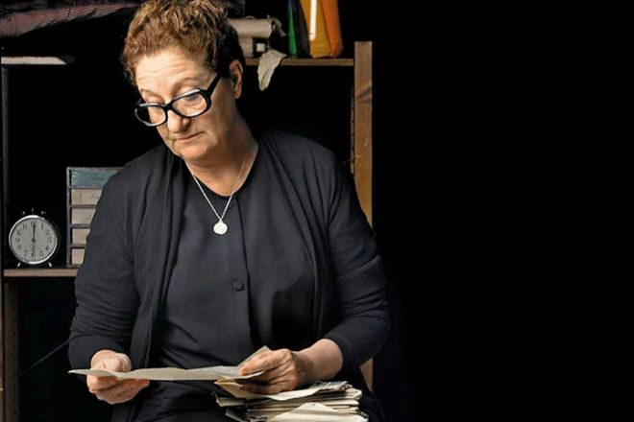
Rosario Pardo interpreta a Josefina Manresa en la obra, la actriz le encargó a Conejero este texto. E.M.

La Muestra de Teatro presenta una jornada de revisión histórica y feminismo con el retrato de la viuda del poeta Josefina Manresa en 'Los días de la nieve' y las cigarreras en 'Fum'
Rosario Pardo cree que sin Manresa existiría el poeta pero no su obra
Alberto Conejero redefinió a Ferderico García Lorca con su éxito La piedra oscura. Ahora es Los días de nieve la obra teatral que le hace regresar a un autor fallecido, esta vez en la posguerra, Miguel Hernández. Rosario Pardo, la responsable de encargarle este texto, presentó su trabajo en la nueva jornada de la Muestra de Teatro.
Las risas que trajo Sanzol con La valentía dieron paso a un día centrado en la reflexión de la mujer como creadora y como protagonista. Pardo alternó en su presentación la reivindicación más dura con el pesimismo más profundo sobre la situación cultural.
«Esta obra me parece una de las más afortunadas en el territorio español -empezó señalando-. Creo que Conejero es un poeta que sabe hacer dramaturgia». Este montaje que llevó al Arniches fue un encargo que le hizo «porque quería hablar de Josefina». Manresa fue la viuda del poeta oriolano y quien se encargó de gestionar y ayudar a la conservación de los fondos documentales de su marido.
La actriz destacó que en la actualidad le interesa «hablar más de las mujeres que de los hombres». Y un ejemplo que ve claro es esta elección porque considera que Hernández no existiría sin ella y al revés: «Existiría el poeta pero no su obra porque ella sabía que el marido era importante porque le tenía cariño a él y sus letras». Eso la llevó a citar una de las frases de la obra: «Pienso mucha en las palabras, como en un zurcido y las traigo aquí una a una».
De los hilos de esas puntadas van saliendo los dos temas que Pardo quería desarrollar: la posguerra y las mujeres en ella. «En una misma mujer hay una bomba de relojería», así definió la figura de Manresa. La que era «una mujer católica que se adaptó a la ideología de Miguel» y de la que destaca que hay que reivindicar como figura importante por custodiar el legado del autor de El rayo que no cesa.
«He descubierto una mujer valiente, la típica mujer de posguerra y eso me gustó mucho», aseguró la actriz. Pardo dibujó un paisaje del contexto social tras la guerra civil donde la mayoría de los hombres «o habían muerto o estaban en el exilio y quienes levantaron el país fueron las mujeres con un trabajo diario, concienzudo, un trabajo muy de pedir diariamente».
Un pasado que conoció a través de su familia y que le gusta mostrar en la actualidad a través de este prisma. «Me nutre estudiar la historia por los pequeños detalles, cuando descubres cosas cotidianas pero que eran lo que sucedía». Una perspectiva que mucho más realista y que enlazó con el constante regreso que hay a los años de la transición política, y la visión que se da de ella cuando estuvo llevada principalmente por hombres.
Si en Manresa ha encontrado a la mujer a reivindicar, en Hernández ha «descubierto al hombre que estaba en el fondo, mujeriego y machista, que se portó regular con ella. A esa conclusión he llegado también hablando con otras mujeres». Y ahí recordó que si bien «se casó con ella, él se lo pasó en bomba en Madrid». Las diferencias que se aplicaban en la sociedad de la época eran patentes en la vida de esta pareja. Si Hernández tuvo como amante a la pintora Maruja Mallo, para Manresa, «dar un beso era perder su honor». Y a pesar de esas diferencias, «él quería una familia y la única que lo quería era Josefina, que lo estaba esperando».



Rosario Pardo

La actriz es mucho más que una humorista como demuestra cuando está en proyectos dramáticos
14-11-2018 09:32

Antonio Sempere

Me gusta Rosario Pardo desde que la conocí hace más de veinte años. Una actriz carismática. Una cómica de bandera que es mucho más que una humorista como demuestra cuando se zambulle en proyectos dramáticos. Como el que hace un año emprendió de la mano de su paisano Alberto Conejero. En plena efervescencia de homenajes a Miguel Hernández, al poeta y la actriz jienneses se les ocurrió tributar un recuerdo a su mujer, Josefina Manresa, que también nació entre olivos.
Hacía tiempo que tenía ganas de ver 'Los días de la nieve', una delicia para los sentidos. Un deseo cumplido gracias a la Muestra de Alicante. Pero lo que resultó un plus que nunca olvidaré fue el encuentro con los medios, en el que sin pelos en lengua hizo un retrato muy pesimista acerca de la situación de la cultura en este país. Ahora que ha montado compañía junto a su marido, se ha hecho cómica de la legua y viaja de ciudad en ciudad, Rosario Pardo se ha sorprendido al ver como en las programaciones de los teatros de las Españas priman los monologuitos, que son los que de verdad llenan. Se queja la actriz de que la edad media de los asistentes a su función durante este año de bolos oscila entre los 65 y los 70 años. Y no cree que la revolución digital vaya a jugar a favor.
Sin preguntarle nada, en su terapéutica alocución señaló a la televisión como una de las culpables de semejante panorama. Una televisión desolada la que retrato Pardo, quien dijo sentir envidia de la francesa, que conoce bien, donde tratan los libros, el teatro y el cine "con amor" y donde un público receptivo la consume con gozo. No faltaron palabras para criticar a la televisión autonómica andaluza, en la que no se reconoce. Para hacer lo que hace, afirmo contundente, si no estuviera nadie la echaría en falta. También aludió al habla de Jaén y Orihuela, con tanto en común. Será cosa del rio Segura, que nace en una tierra y desemboca en la otra, apostillo. Pero eso daría para otro debate. Rosario Pardo, una grande.

https://ocio.levante-emv.com/tv/criticas/rosario-pardo-nws707758.html

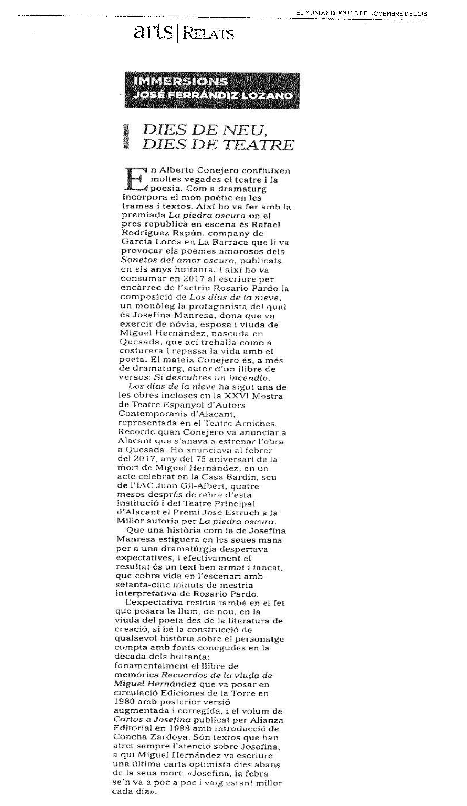

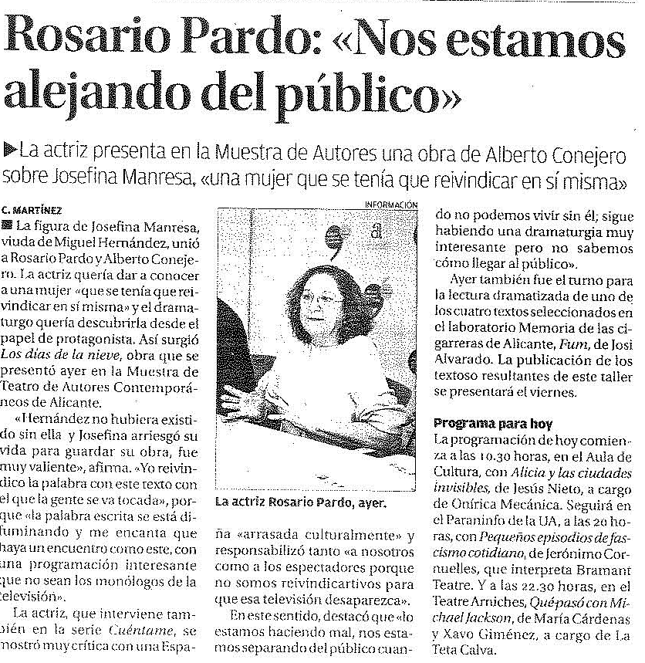



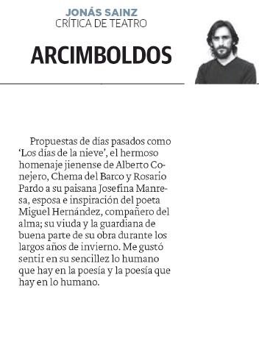


LOS DÍAS DE LA NIEVE | CRÍTICA DE TEATRO

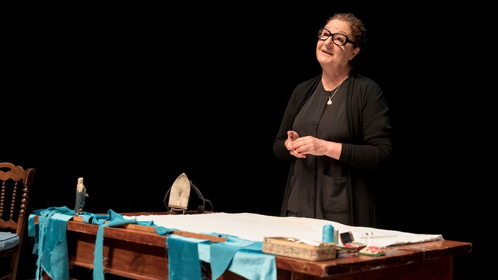

Rosario Pardo se convierte en Josefina Manresa, la esposa de Miguel Hernández

***** Diputación de Jaén. Inspirado en las memorias de Josefina Manresa Recuerdos de la viuda de Miguel Hernández. Dramaturgia: Alberto Conejero. Dirección: Chema del Barco. Intérprete: Rosario Pardo. Escenografía e iluminación: Manuel Ramos. Vestuario: Pier Paolo Álvaro. Lugar: Sala La Fundición. Fecha: Jueves, 15 de noviembre de 2018. Aforo: Casi completo.

Rosario Pardo interpreta el papel de su vida. La mujer del poeta Miguel Hernández encuentra en la voz de la Pardo esa música con la que ‘le hablaba el tiempo con la lengua de aguja’ desde pequeña.
Una apuesta de la Diputación de Jaén para conmemorar el 75 aniversario de la muerte del poeta se convierte de la mano del bellísimo texto que ha escrito Alberto Conejero, la dirección de Chema del Barco y la plenitud interpretativa de esta actriz, en estado de gracia, en un monumento a todas las viudas de una guerra infame, de todas nuestras abuelas y nuestras madres.
Si Cinco horas con Mario de Lola Herrera representó a la esposa callada y paciente, Los días de la nieve retrata a las mujeres valientes que, machacadas, sacaron adelante una posguerra y a un país. Rosario Pardo te mira desde sus ojos inocentes tras unas gafas de botella y su interpretación te atrapa rompiéndote, pero amándote, el corazón.

https://www.diariodesevilla.es/ocio/Rosario-Pardo_0_1300670553.html

Reseña | Los días de la nieve
"Los días de la nieve". Función del 15 de noviembre de 2018. Sala La Fundición.
Texto: Alberto Conejero.
Dirección: Chema del Barco.
Intérprete: Rosario Pardo.
Escenografía eIluminación: Manuel Ramos.
Diseño gráfico yFotografía: Javier Mantrana.
Diseño Vestuario: Pier Paolo Álvaro.
"Amor es lo único que tuve. Lo demás, privaciones y llantos".
Hay algo de poético en cada detalle de Los días de la nieve. Desde los primeros ruidos de la máquina Singer hasta el aplauso final con el público en pie. Todo es poesía. Y todo es belleza. Josefina Manresa cose y escucha cómo habla el tiempo. Ultima un vestido azul de mar en su taller de Elche, un encargo para una enigmática clienta cuya identidad no se conocerá hasta el final. Una apuesta de la Diputación de Jaén para conmemorar el 75 aniversario de la muerte del poeta Miguel Hernández. Un montaje que nace a partir de las memorias de su compañera de vida, de la correspondencia entre ambos, y que no deja indiferente a nadie.
Rosario Pardo regala con generosidad una lección de interpretación desde la primera mirada a público con los ojos abiertos detrás de sus gafas. En esa mirada reside todo. Ya los tiene de su mano, no hace falta más. A partir de ahí sólo queda viajar por tantas emociones como puntadas al vestido azul de mar le queden. De la risa al llanto, conmovedora y desgarrada por momentos, golpeada por la vida pero nunca vencida, siempre añorando los momentos de amor pero sin perder de vista el horizonte. Graciosa, tierna, valiente y sencilla. Con dignidad. El dramaturgo jiennense Alberto Conejero hace poesía que se levanta del libro y se hace humana. En mayúsculas.
Cómo se conocieron, su debilidad por el luto, la desaparición de los hombres de su vida -entre ellos su primer hijo-, la luna de miel de un mes y un puñado de anécdotas cotidianas mezcladas con las letras que Miguel Hernández le escribió. Con un sabor amargo del país que fuimos, de torturas y cárcel, de peleas entre hermanos pero siempre desde la mirada de los años, sin ser el rencor el motor de nada.
Chema del Barco dirige el espectáculo con delicadeza. Aprovecha el ritmo que sugiere el texto y sus silencios para contar el tiempo y equilibra el espacio sacando partido a cada rincón. A pesar de que la fuerza de la propuesta está en las palabras y la soberbia interpretación de Pardo, Manuel Ramos ambienta con la escenografía y la iluminación un preciso taller de costura. Dota a la propuesta de verosimilitud y ahonda en la belleza.
Sin duda, una de las puestas en escena más interesantes de estos primeros meses de temporada. Además en una sala como La Fundición que ayuda al intimismo que pide la obra. Los días de la nieve es una delicia que atrapa, te deja con ganas de más teatro, de más Miguel Hernández, de más Josefina Manresa y todo lo que rodeó su historia hasta que la oscuridad de aquel tiempo la fue apagando golpe a golpe.
Fran Garcón.

https://www.elbombindelautrec.com/l/resena-los-dias-de-la-nieve/

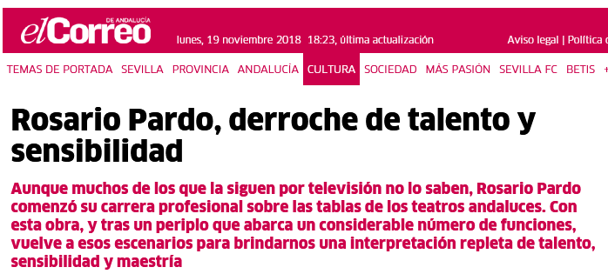

Dolores Guerrero /
Sevilla /
16 nov 2018 / 15:55 h - Actualizado: 16 nov 2018 / 15:58 h.

La dramaturgia gira en torno a las memorias de la viuda de Miguel Hernández, Josefina Manresa, quien desde que el régimen franquista condenara a su marido a un terrible encarcelamiento que acabó matándolo, no tuvo más remedio que buscarse la vida con la profesión de modista. De ahí que el punto de partida de la historia sea un vestido que ella está terminando de coser para una clienta un tanto especial. Y es que, en realidad, a dicha clienta más que el vestido le interesa que Josefina le cuente los pormenores de su historia, sobre todo en lo concerniente a Miguel Hernández. Ella lo intuye y aún así se presta a contarle algunos fragmentos de su biografía que considera relevantes.

Desde luego muchos de ellos incluyen al insigne poeta, aunque no todos. No en vano se trata de perfilar su figura hasta mostrar toda su dimensión humana. Así, la dramaturgia de Conejero se centra en retratarla como a una mujer humilde, modesta, tierna y entrañable, aunque sumamente resistente. No en vano le tocó superar pérdidas fundamentales, como las de sus padres y su primer hijo, y además tuvo que criar a su segundo hijo sola, después de haber visto como su marido moría por culpa de las pésimas condiciones de las distintas cárceles en las que fue confinado sin haber cometido ningún delito. En ese sentido cabe destacar cómo la obra aun sin obviar todo ese sufrimiento, consigue elaborar un discurso sumamente tierno y entrañable.

Cabe destacar también cómo la puesta en escena de Chema del Barco suple la falta de conflicto de la historia (más narrativa que dramática) con las acciones del personaje, que se resumen en terminar de coser el vestido para una supuesta mujer que no aparece en ningún momento en escena, aunque permanece continuamente ella gracias a un interesante juego de fuera de plano. Con todo ese material Rosario Pardo nos regala una exquisita y magistral interpretación, tan detallista como contenida, aunque no por ello menos emotiva.

Obra: Los días de la nieve
Texto: Alberto Conejero
Dirección: Chema del Barco
Intérpretación: Rosario Pardo
Calificación: ****

http://elcorreoweb.es/movil/cultura/rosario-pardo-derroche-de-talento-y-sensibilidad-DD4647489

17 de noviembre de 2018
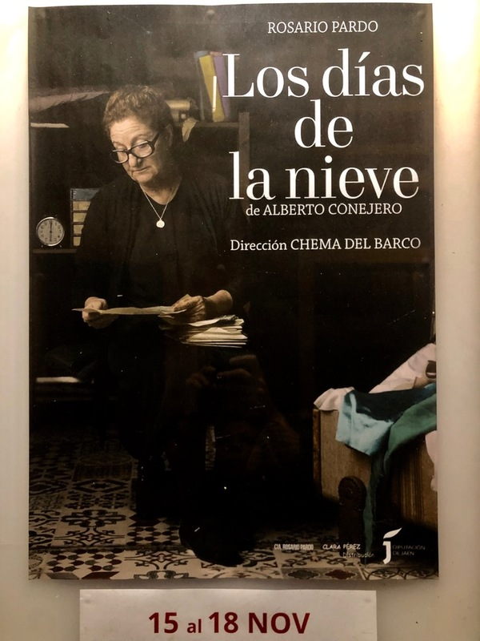
Rosario Pardo ha encontrado el papel de su vida. hasta el próximo domingo 18 de Noviembre, en la Sala La Fundición de Sevilla, interpreta "los días de la nieve". Un monólogo dirigido por Chema del Barco y cuyo autor es Alberto Conejero.
Setenta y cinco minutos en los que Josefina Manresa, la viuda del poeta Miguel Hernández, realiza una charla con una supuesta clienta que le ha encargado un vestido "azul mar". Ella, de luto riguroso, le va contando su vida, su infancia en la casa cuartel donde vivía con su padre Guardia Civil, su primer encuentro con Miguel, la marcha de este a Madrid, su separación y ruptura, el reencuentro, el matrimonio, la cárcel... la vida y la muerte. Josefina habla y se mueve por su taller de costura mientras acaba el encargo. La maquina de coser, las telas, un baúl y el maniquí en el que termina el vestido. No hace falta nada más, no es necesaria ninguna presencia, porque Rosario Pardo consigue , sola en el escenario, hacernos ver a esa clienta. Nos presenta a su padre, a su madre, nos hace ver a Miguel, a su amigo Ramón Sijé. La vemos rodeada de amigas a la salida de la iglesia, la vemos en la pérdida del primer hijo, cantando, cosiendo, leyendo las cartas de Miguel... y es que Josefina es Rosario, que posiblemente revive sus recuerdos de infancia en Jaén y rescata la memoria de sus abuelas, para interpretar a una mujer sencilla, que habla desde la naturalidad y la lucidez. El registro de la ternura, el del humor y el del dolor ,pero trabajado desde el máximo respetoy sobre todo desde la dignidad.
Magistral la interpretación de una actriz , acostumbrada a hacer reir al público,que consigue llevarlo de la mano por la vida de la viuda de Miguel Hernández.En el 75 aniversario de la muerte del poeta una paisana consigue hacerle el más sensible de los homenajes.

https://www.sevillapress.com/noticia/43814.html

AUDIOS y VIDEOS de INTERES

La sala RNE-

Rosario Pardo y Chema del Barco hablan de 'Los días de la nieve' y 'El plan' - 21/02/18
http://www.rtve.es/m/alacarta/audios/la-sala/ls-180224-chema-del-barco-rosario-pardo-2018-02-21t14-55-499001339/4486831/?media=rne

ATENCION OBRAS

Entrevista a Rosario Pardo

www.rtve.es/alacarta/videos/atencion...dias-nieve/4582616/

